CÂU HỎI TRẮC NGHIỆM
TRANG BỊ ĐIỆN TRONG MÁY CẮT KIM LOẠI
Chương 1 Kỹ thuật điện
Phần cơ bản:
Câu 1: Đơn vị của hiệu điện thế là:
a. Volt (V)
b. Ampe (A)
c. Ohm (Ω)
d. Fara (F)
Câu 2: Đơn vị của cường độ dòng điện là:
a. Volt (V)
b. Ampe (A)
c. Henry (H)
d. Fara (F)
Câu 3: Định luật Ohm thể hiện mối quan hệ giữa:
a. Hiệu điện thế và cường dộ dòng điện
b. Hiệu điện thế và điện dung
c. Cường độ dòng điện và độ từ cảm
d. Cường độ dòng điện và điện dung
Câu 4: Đơn vị điện dung là:
a. Ampe (A)
b. Fara (F)
c. Henry (H)
d. Ohm (Ω)
Câu 5: Tính giá trị dòng I3 phía dưới:
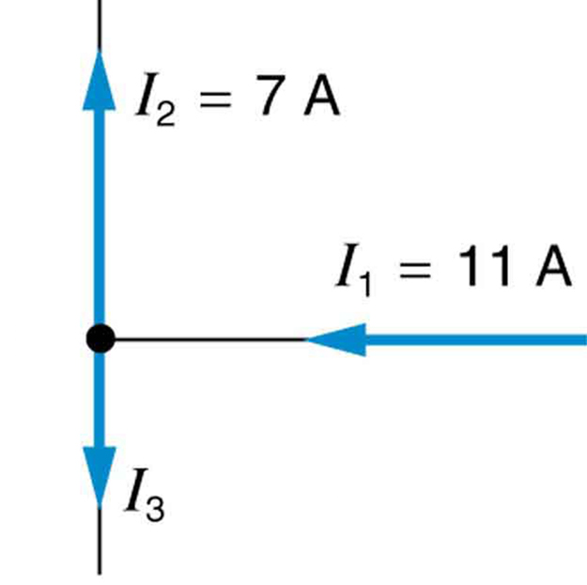
a. I3 = 1 (A)
b. I3 = 2 (A)
c. I3 = 3 (A)
d. I3 = 4 (A)
Câu 6: Nguồn 1 chiều có đặc điểm:
a. Hiệu điện thế và cường độ dòng điện có giá trị thay đổi theo thời gian
b. Hiệu điện thế và cường độ dòng điện có giá trị hằng số
c. Hiệu điện thế có giá trị thay đổi theo thời gian, cường độ dòng điện có giá trị hằng số
d. Hiệu điện thế có giá trị hằng số, cường độ dòng điện có giá trị thay đổi theo thời gian
Câu 7: Biểu thức giá trị tức thời của hiệu điện thế trong nguồn xoay chiều 1 pha:
a. u = U_{max} sin(ωt + ψ)
b. u = Usin(ωt + ψ)
c. u = Usin(ωt)
d. u = U_{max}sin(ωt + ψ)
Câu 8: Dòng điện xoay chiều có đặc điểm:
a. Hiệu điện thế có giá trị thay đổi theo thời gian
b. Hiệu điện thế và cường độ dòng điện có giá trị hằng số
c. Hiệu điện thế và cường độ dòng điện có giá trị thay đổi theo chu kỳ hình sin
d. Hiệu điện thế có giá trị hằng số, cường độ dòng điện có giá trị thay đổi theo chu kỳ hình sin
Câu 9: Nguồn xoay chiều 3 pha có đặc điểm:
a. Các suất điện động lệch nhau 1 góc 120º
b. Các suất điện động lệch nhau 1 góc 90º
c. Các suất điện động lệch nhau 1 góc 60º
d. Các suất điện động lệch nhau 1 góc 30º
Câu 10: Hãy cho biết cách nối nguồn xoay chiều 3 pha phía dưới:
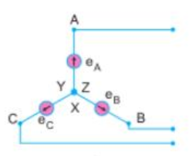
a. Nối tam giác
b. Nối hình sao
b. Nối hình sao có dây trung tính
c. Nối hình sao không có dây trung tính
Câu 11: Chu kỳ của nguồn điện xoay chiều là gì?
a. Là khoảng thời gian ngắn nhất để dòng điện lặp lại trị số và chiều biến thiên cũ
b. Là khoảng thời gian dài nhất để dòng điện lặp lại trị số và chiều biến thiên cũ
c. Là khoảng thời gian ngắn nhất để dòng điện đạt giá trị cực đại
d. Là khoảng thời gian ngắn nhất để dòng điện đạt giá trị cực tiểu
Câu 12: Ký hiệu U, I được gọi là:
a. Giá trị tức thời của hiệu điện thế và cường độ dòng điện
b. Giá trị cực đại của hiệu điện thế và cường độ dòng điện
c. Giá trị hiệu dụng của hiệu điện thế và cường độ dòng điện
d. Giá trị cực tiểu của hiệu điện thế và cường độ dòng điện
Câu 13: Thế nào là mạch xoay chiều thuần điện trở?
a. Trong mạch chỉ có một thành phần điện trở
b. Trong mạch có thành phần điện trở và tụ điện
c. Trong mạch có thành phần điện trở và cuộn cảm
d. Trong mạch có thành phần tụ điện và cuộn cảm
Câu 14: Mạch điện phía dưới có đặc điểm gì?
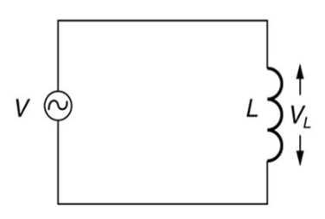
a. Mạch xoay chiều thuần điện trở
b. Mạch xoay chiều thuần điện dung
c. Mạch xoay chiều thuần điện cảm
d. Mạch điện một chiều
Câu 15: Mạch điện phía dưới có đặc điểm gì?
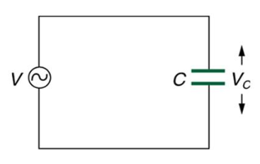
a. Mạch xoay chiều thuần điện trở
b. Mạch xoay chiều thuần điện dung
c. Mạch xoay chiều thuần điện cảm
d. Mạch điện một chiều
Câu 16: Cho biết giá trị hiệu dụng của hiệu điện thế u = 10$\sqrt{2}$sin(ωt)
a. 10
b. 10$\sqrt{2}$
c. $\sqrt{2}$
d. 5$\sqrt{2}$
Câu 17: Có bao nhiêu cách nối tải trong mạch xoay chiều 3 pha?
a. 1
b. 2
c. 3
d. 4
Câu 18: Tính giá trị điện trở tương đương của mạch sau:
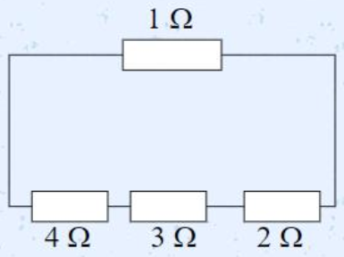
a. 0.7 (Ω)
b. 0.8 (Ω)
c. 0.9 (Ω)
d. 1 (Ω)
Câu 19: Tính giá trị điện trở tương đương của mạch sau:
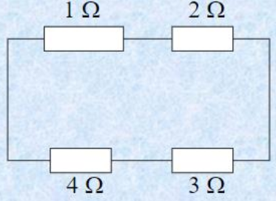
a. 2 (Ω)
b. 2.1 (Ω)
c. 2.2 (Ω)
d. 2.3 (Ω)
Câu 20: Cho mạch điện như hình dưới, hãy chọn giá trị đúng?
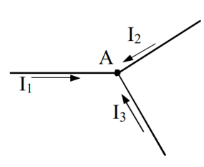
a. I1 + I2 + I3 = 0
b. I1 + I2 - I3 = 0
c. I1 - I2 + I3 = 0
d. I1 - I2 - I3 = 0
Câu 21: Cho mạch điện như hình dưới, tìm giá trị I4?
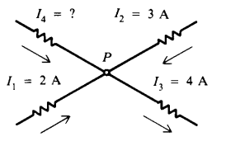
a. I4 = 1 (A)
b. I4 = 2 (A)
c. I4 = -1 (A)
d. I4 = 5 (A)
Câu 22: Trong biểu thức i = I_{max}sin(ωt + ψ_{i}), đại lượng ψ_{i} được gọi là gì?
a. Góc lệch pha giữa dòng điện và hiệu điện thế
b. Tần số góc của dòng điện
c. Góc pha ban đầu của dòng điện
d. Tần số dòng điện
Câu 23: Đại lượng nào đặc trưng cho độ lớn của dòng điện?
a. Hiệu điện thế
b. Cường độ dòng điện
c. Tần số dòng điện
d. Góc pha ban đầu của dòng điện
Câu 24: Cho mạch điện như hình dưới, Hiệu điện thế U = 10 (V), điện trở R1 = 100 (Ω), R2 = 200 (Ω). Tính giá trị cường độ dòng điện qua R1 và R2
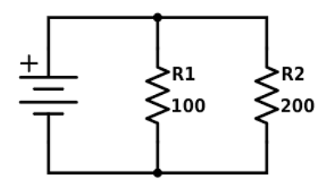
a. 0.1 (A) và ) 0.05 (A)
b. 0.15 (A) và 0.2 (A)
c. 0.2 (A) và 0.25 (A)
d. 0.25 (A) và 0.3 (A)
Câu 25: Tính giá trị điện trở R3 từ hình phía dưới:
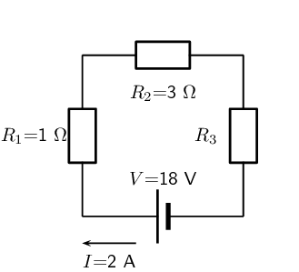
a. R1 = 4 (Ω)
b. R2 = 5 (Ω)
c. R3 = 6 (Ω)
d. R4 =7 (Ω)
Câu 26: Công dụng chính của Rơ le nhiệt là gì?
a. Bảo vệ động cơ khỏi hiện tượng ngắn mạch.
b. Bảo vệ động cơ khỏi hiện tượng quá tải
c. Giúp động cơ hoạt động ổn định
d. Chống rò điện ra vỏ động cơ
Câu 27: Bộ phận chính của Rơ le nhiệt là gì?
a. Phần tử đốt nóng
b. Thanh lưỡng kim
c. Tiếp điểm thường đóng
d. Tiếp điểm thường mở
Câu 28: Điều nào sau đây là đúng?
a. Trong Rơ le nhiệt, phần tử đốt nóng tác động mở tiếp điểm thường đóng khi ngắn mạch để bảo vệ mạch điều khiển động cơ
b. Trong Rơ le nhiệt, cuộn hút điện từ tác động mở tiếp điểm thường đóng khi quá tải để bảo vệ mạch điều khiển động cơ
c. Trong Rơ le nhiệt, cơ cấu bảo vệ chỉ tác động khi xảy ra hiện tượng ngắn mạch
d. Trong Rơ le nhiệt, thanh lưỡng kim tác động mở tiếp điểm thường đóng khi quá tải để bảo vệ mạch điều khiển động cơ
Câu 29: Cho biết tên gọi của khí cụ điện phía dưới:
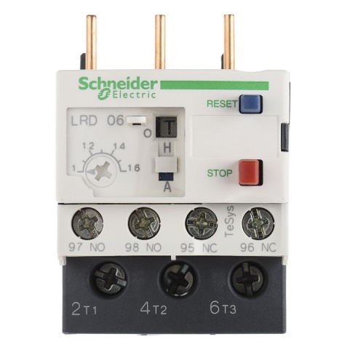
a. Áp tô mát
b. Công tắc tơ
c. Rơ le nhiệt
d. Khởi động từ
Câu 30: Đâu là công dụng chính của Rơ le nhiệt?
a. Bảo vệ động cơ khỏi hiện tượng ngắn mạch
b. Bảo vệ động cơ khỏi hiện tượng quá tải
c. Bảo vệ động cơ khỏi hiện tượng sụt áp
d. Giúp động cơ khởi động an toàn
Câu 31: Tên gọi của thiết bị phía dưới?
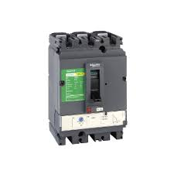
a. Áp tô mát 1 pha
b. Áp tô mát 3 pha
c. Công tắc tơ
d. Rơ le nhiệt
Câu 32: Cho hình cấu tạo của Rơ le nhiệt phía dưới, bộ phận số 1 có tên gọi là gì?
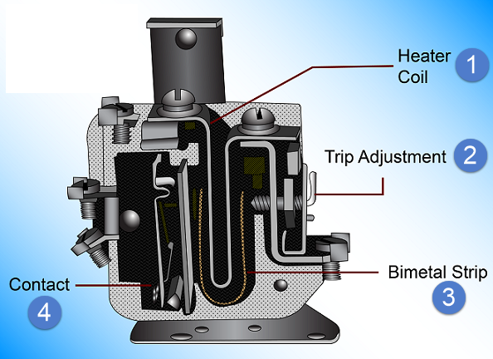
a. Thanh lưỡng kim
b. Cuộn dây gia nhiệt
c. Các tiếp điểm
d. Nút điều chỉnh dòng điện tác động
Câu 33: Cho hình cấu tạo của Rơ le nhiệt phía dưới, bộ phận số 2 có tên gọi là gì?
a. Thanh lưỡng kim
b. Cuộn dây gia nhiệt
c. Các tiếp điểm
d. Nút điều chỉnh dòng điện tác động
Câu 34: Cho hình cấu tạo của Rơ le nhiệt phía dưới, bộ phận số 3 có tên gọi là gì?
a. Thanh lưỡng kim
b. Cuộn dây gia nhiệt
c. Các tiếp điểm
d. Nút điều chỉnh dòng điện tác động
Câu 35: Cho hình cấu tạo của Rơ le nhiệt phía dưới, bộ phận số 4 có tên gọi là gì?
a. Thanh lưỡng kim
b. Cuộn dây gia nhiệt
c. Các tiếp điểm
d. Nút điều chỉnh dòng điện tác động
Câu 36: Cho hình cấu tạo của một Áp tô mát phía dưới, bộ phận số 1 có tên là gì?
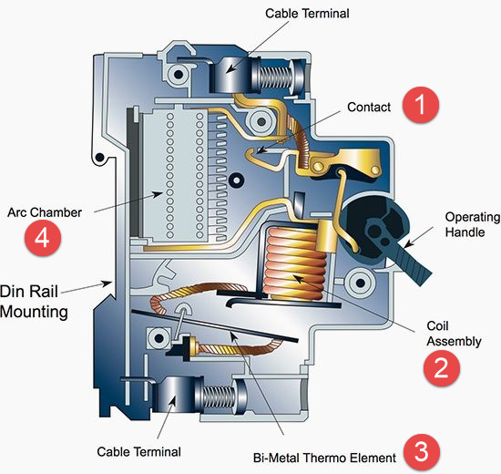
a. Các tiếp điểm
b. Cuộn dây bảo vệ quá dòng
c. Thanh lưỡng kim
d. Buồng dập hồ quang
Câu 37: Cho hình cấu tạo của một Áp tô mát phía dưới, bộ phận số 2 có tên là gì?
a. Các tiếp điểm
b. Cuộn dây bảo vệ quá dòng
c. Thanh lưỡng kim
d. Buồng dập hồ quang
Câu 38: Cho hình cấu tạo của một Áp tô mát phía dưới, bộ phận số 3 có tên là gì?
a. Các tiếp điểm
b. Cuộn dây bảo vệ quá dòng
c. Thanh lưỡng kim
d. Buồng dập hồ quang
Câu 39: Cho hình cấu tạo của một Áp tô mát phía dưới, bộ phận số 4 có tên là gì?
a. Các tiếp điểm
b. Cuộn dây bảo vệ quá dòng
c. Thanh lưỡng kim
d. Buồng dập hồ quang
Câu 40: Chọn câu trả lời đúng
a. Áp tô mát chỉ bảo vệ mạch điện khỏi hiện tượng ngắn mạch
b. Áp tô mát chỉ bảo vệ mạch điện khỏi hiện tượng quá tải
c. Áp tô mát chỉ bảo vệ mạch điện khỏi hiện tượng sụt áp
d. Áp tô mát bảo vệ mạch điện khỏi hiện tượng ngắn mạch, quá tải, sụt áp
Câu 41: Các phần tử bảo vệ chính sử dụng trong mạch điện công nghiệp được chia làm mấy loại?
a. 1
b. 2
c. 3
d. 4
Câu 42: Tên gọi của khí cụ điện phía dưới:
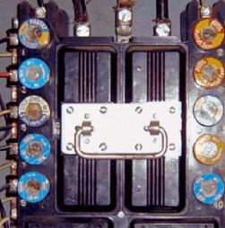
a. Cầu chì dạng nút
b. Công tắc
c. Cầu chì dạng ống
d. Nút nhấn
Câu 43: Trong cầu chì, trị số dòng điện giới hạn (I_{gh}) so với dòng định mức (I_{đm}) thường nằm trong khoảng nào dưới đây:
a. 1 - 3.5
b. 1.5 - 3.5
c. 1.15 - 2
d. 1.5 - 4.5
Câu 44: Vật liệu làm dây chảy trong cầu chì thường ưu tiên sử dụng vật liệu:
a. Chì hoặc Đồng
b. Chì hoặc Thiếc
c. Chì hoặc Thép
d. Chì hoặc Nhôm
Câu 45: Tên gọi của khí cụ điện phía dưới:
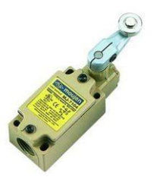
a. Công tắc đơn
b. Công tắc 3 chấu
c. Công tắc tơ
d. Công tắc hành trình
Câu 46: Tên gọi của khí cụ điện phía dưới:
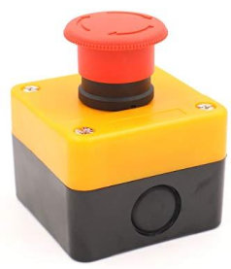
a. Nút nhấn đơn
b. Nút nhấn kết hợp
c. Nút dừng khẩn cấp
d. Nút nhấn thường đóng
Câu 47: Cho biết tên gọi của khí cụ điện phía dưới:
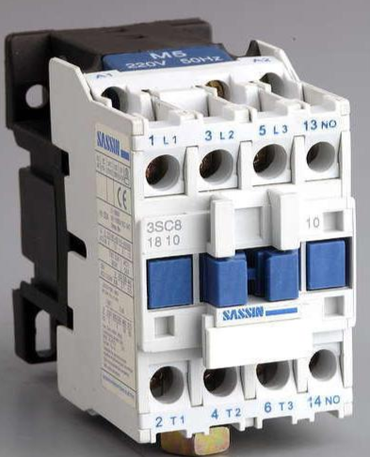
a. Công tắc tơ
b. Công tắc hành trình
c. Áp tô mát
d. Rơ le nhiệt
Câu 48: Hãy cho biết vị trí của Rơ le nhiệt trong mạch động lực?
a. Phía sau Áp tô mát và phía trước công tắc tơ
b. Phía sau Công tắc tơ và phía trước động cơ cần bảo vệ
c. Phía sau Công tắc tơ và phía trước Áp tô mát
d. Phía sau động cơ cần bảo vệ
Câu 49: Có bao nhiêu tiếp điểm động lực trong một Công tắc tơ thông thường?
a. 1
b. 2
c. 3
d. 4
Câu 50: Cho biết tên gọi khí cụ điện phía dưới:
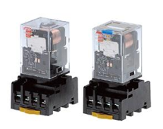
a. Rơ le nhiệt
b. Công tắc tơ
c. Rơ le điện từ
d. Công tắc hành trình
Câu 51: Cho biết tên gọi của khí cụ điện phía dưới
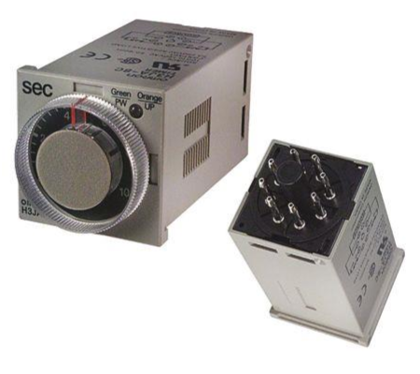
a. Rơ le điện từ
b. Rơ le thời gian
c. Rơ le nhiệt
d. Công tắc tơ
Câu 52: Cho biết ý nghĩa của ký hiệu phía dưới:
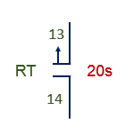
a. Tiếp điểm thường mở của Rơ le điện từ
b. Tiếp điểm thường đóng của Rơ le điện từ
c. Tiếp điểm thường đóng mở chậm sau 20s của Rơ le thời gian
d. Tiếp điểm thường mở đóng chậm sau 20s của Rơ le thời gian
Câu 53: Hình phía dưới mô tả cấu tạo của loại Rơ le nào?
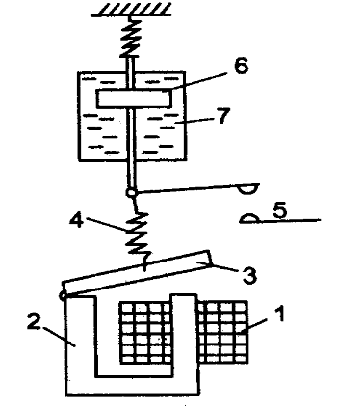
a. Rơ le thoài gian kiểu thuỷ lực
b. Rơ le thoài gian kiểu khí
c. Rơ le thoài gian kiểu điện từ
d. Rơ le thoài gian kiểu bán dẫn
Câu 54: Hình phía dưới mô tả cấu tạo của loại Rơ le nào?
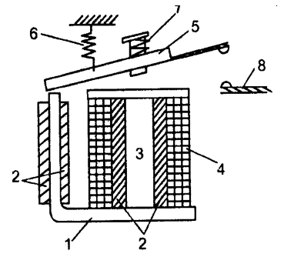
a. Rơ le thoài gian kiểu thuỷ lực
b. Rơ le thoài gian kiểu khí
c. Rơ le thoài gian kiểu điện từ
d. Rơ le thoài gian kiểu bán dẫn
Câu 55: Cho biết ý nghĩa của ký hiệu phía dưới:
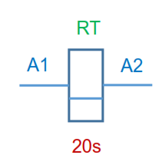
a. Cuộn hút điện từ của Rơ le điện từ
b. Cuộn hút điện từ của Rơ le thời gian
c. Cuộn hút điện từ của Công tắc tơ
d. Cuộn hút điện từ của Áp tô mát
Câu 56: Sơ đồ phía dưới, mô tả nguyên lý hoạt động của khí cụ nào?
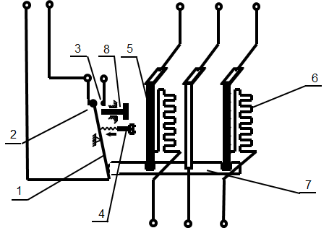
a. Áp tô mát
b. Công tắc tơ
c. Rơ le nhiệt
b. Rơ le điện từ
Câu 57: Ký hiệu phía dưới có tên gọi là gì?
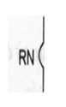
a. Cơ cấu đòn bẩy của Rơ le thời gian
b. Tiếp điểm thường đóng của Rơ le thời gian
c. Tiếp điểm thường mở của Rơ le thời gian
d. Phần tử đốt nóng của Rơ le thời gian
Câu 58: Ký hiệu phía dưới có tên gọi là gì?
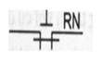
a. Tiếp điểm thường đóng có nút nhấn phục hồi của Rơ le thời gian
b. Tiếp điểm thường đóng của Rơ le thời gian
c. Tiếp điểm thường mở của Rơ le thời gian
d. Phần tử đốt nóng của Rơ le thời gian
Câu 59: Sơ đồ phía dưới, mô tả nguyên lý hoạt động của khí cụ nào?
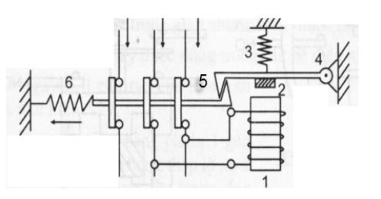
a. Áp tô mát dòng điện cực đại
b. Áp tô mát dòng điện cực tiểu
c. Áp tô mát công suất ngược
d. Áp tô mát chống dòng rò
Câu 60: Sơ đồ phía dưới, mô tả nguyên lý hoạt động của khí cụ nào?
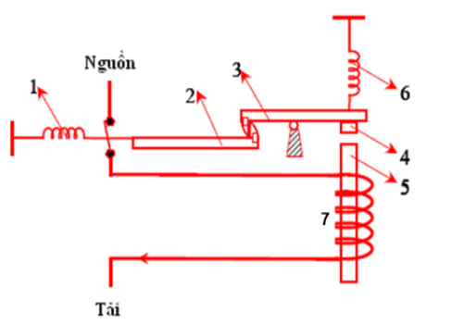
a. Áp tô mát dòng điện cực đại
b. Áp tô mát dòng điện cực tiểu
c. Áp tô mát công suất ngược
d. Áp tô mát chống dòng rò
Câu 61: Ký hiệu phía dưới có tên gọi là gì?
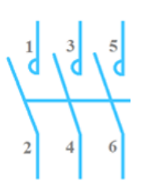
a. Ký hiệu tiếp điểm động lực Công tắc tơ
b. Ký hiệu tiếp điểm động lực Áp tô mát
c. Ký hiệu tiếp điểm động lực Rơ le nhiệt
d. Ký hiệu tiếp điểm động lực Rơ le điện từ
Câu 62: Ký hiệu phía dưới có tên gọi là gì?
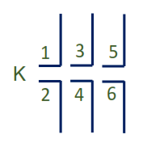
a. Ký hiệu tiếp điểm động lực của Công tắc tơ
b. Ký hiệu tiếp điểm động lực của Áp tô mát
c. Ký hiệu tiếp điểm điều khiển thường mở của Công tắc tơ
d. Ký hiệu tiếp điểm điều khiển thường đóng của Công tắc tơ
Câu 63: Hình vẽ phía dưới, mô tả nguyên lý hoạt động của khí cụ nào?
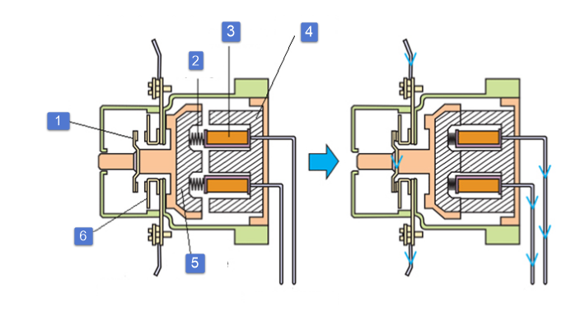
a. Ly hợp điện từ
b. Thắng điện từ
c. Công tắc tơ
d. Rơ le điện từ
Câu 64: Cho biết tên gọi của bộ phận số 3 trong hình phía dưới?
a. Nắp từ động
b. Lõi sắt từ
c. Cuộn hút điện từ
d. Vòng ngắn mạch
Câu 65: Cho biết tên gọi của bộ phận số 4 trong hình phía dưới?
a. Nắp từ động
b. Lõi sắt từ
c. Cuộn hút điện từ
d. Vòng ngắn mạch
Câu 66: Cho biết tên gọi của bộ phận số 4 trong hình phía dưới?
a. Nắp từ động
b. Lõi sắt từ
c. Cuộn hút điện từ
d. Vòng ngắn mạch
Câu 67: Cho biết tên gọi của bộ phận số 1 trong hình phía dưới?
a. Nắp từ động
b. Cơ cấu đòn bẩy
c. Tiếp điểm tĩnh
d. Tiếp điểm động
Câu 68: Công tắc và nút nhấn khác nhau cơ bản ở điểm nào?
a. Công tắc an toàn hơn nút nhấn
b. Công tắc không duy trì được trạng thái sau khi bị tác động, nút nhấn duy trì được trạng thái sau khi bị tác động
c. Công tắc duy trì được trạng thái sau khi bị tác động, nút nhấn không duy trì được trạng thái sau khi bị tác động
d. Công tắc có nhiều tiếp điểm hơn nút nhấn
Câu 69: Từ sơ đồ nguyên lý làm việc của thiết bị ở hình phía dưới, cho biết tên gọi của thiết bị này?
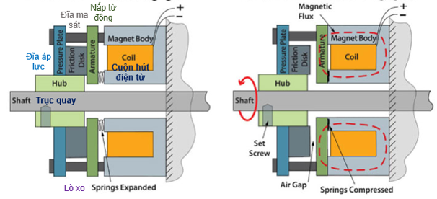
a. Ly hợp điện từ
b. Thắng điện từ
c. Nam châm điện
d. Rơ le điện từ
Câu 70: Hình vẽ phía dưới mô tả nguyên lý hoạt động của thiết bị nào?
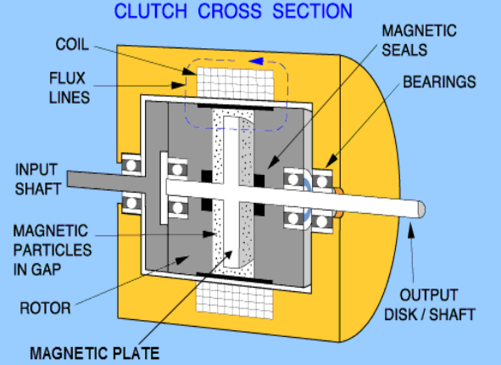
a. Ly hợp điện từ kiểu bám
b. Ly hợp điện từ kiểu ma sát
c. Thắng điện từ
d. Nam châm điện
Câu 71: Hình vẽ phía dưới mô tả nguyên lý hoạt động của thiết bị nào?
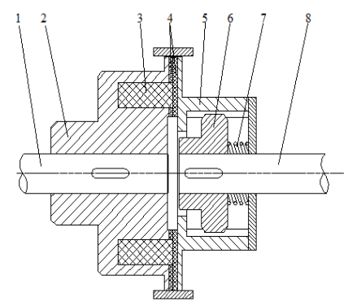
a. Ly hợp điện từ kiểu bám
b. Ly hợp điện từ kiểu ma sát
c. Thắng điện từ
d. Nam châm điện
Câu 72: Hãy cho biết cách nối nguồn 3 pha ở hình phía dưới?
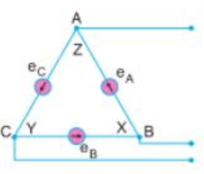
a. Nối tam giác
b. Nối hình sao
c. Nối hình sao có dây trung tính
d. Nối hình sao không có dây trung tính
Câu 73: Mặt cắt ly hợp điện từ được thể hiện như hình dưới, cho biết tên gọi của bộ phận số 1?
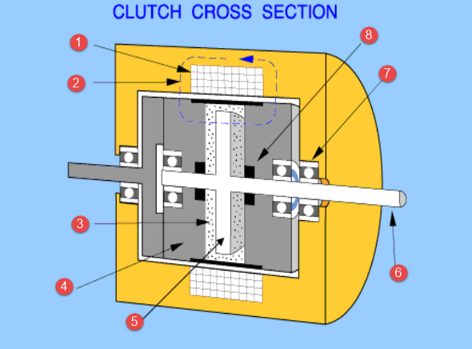
a. Đĩa từ
b. Nắp từ động
c. Lõi sắt từ
d. Cuộn dây điện từ
Câu 74: Ly hợp điện từ kiểu bám hoạt động nhờ vào:
a. Hai đĩa từ trong ly hợp được ép chặt với nhau tạo chuyển động
b. Lớp bột sắt từ bám chặt đĩa từ trong ly hợp tạo chuyển động
c. Nắp từ động ép chặt vào gông từ tạo chuyển động
d. Lò xo ép chặt 2 đĩa từ để tạo chuyển động
Câu 75: Chọn câu trả lời sai:
a. Áp tô mát cung cấp dòng điện xuống tải tiêu thụ
b. Áp tô mát bảo vệ thiết bị, tải khỏi hiện tượng ngắn mạch, quá dòng
c. Áp tô mát bảo đảm an toàn cho người sử dụng
d. Áp tô mát thường gắn phía sau Công tắc tơ để bảo vệ thiết bị, tải tiêu thụ

Phần nâng cao:
Câu 76: Cho mạch điện 1 chiều như hình phía dưới, tính các giá trị I1, I2, I3?
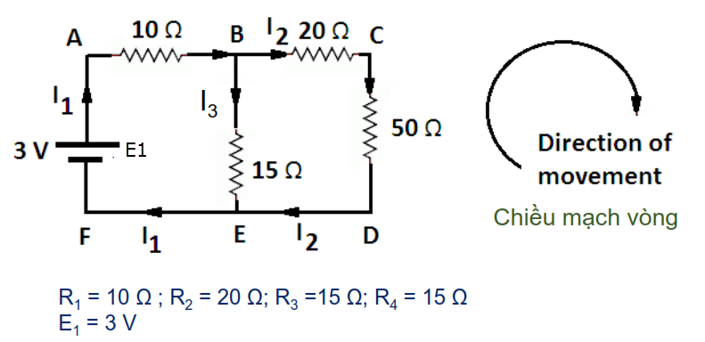
a. I1 = -0.133(A); I2 = -0.023(A); I3 = -0.11(A)
b. I1 = -0.133(A); I2 = -0.11(A); I3 = -0.023(A)
c. I1 = -0.123(A); I2 = -0.013(A); I3 = -0.11(A)
d. I1 = -0.33(A); I2 = -0.23(A); I3 = -0.1(A)
Câu 77: Cho mạch điện 1 chiều như hình phía dưới, tính các giá trị I1, I2, I3?
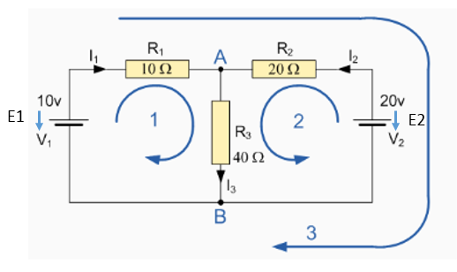
a. I1 = 0.428(A); I2 = 0.142(A); I3 = 0.286(A)
b. I1 = 0.142(A); I2 = -0.428(A); I3 = -0.286(A)
c. I1 = 0.328(A); I2 = 0.421(A); I3 = 0.759(A)
d. I1 = 0.228(A); I2 = -0.122(A); I3 = 0.106(A)
Câu 78: Cho mạch điện 1 chiều như hình phía dưới, tính các giá trị I1, I2, I3?
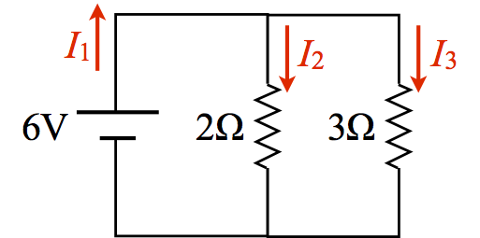
a. I1 = 3(A); I2 = 2(A); I3 = 5(A)
b. I1 = 2(A); I2 = 5(A); I3 = 3(A)
c. I1 = 5(A); I2 = 3(A); I3 = 2(A)
d. I1 = 5(A)l; I2 = 2(A); I3 = 3(A)
Câu 79: Cho mạch điện 1 chiều như hình phía dưới, tính các giá trị I1, I2, I3?
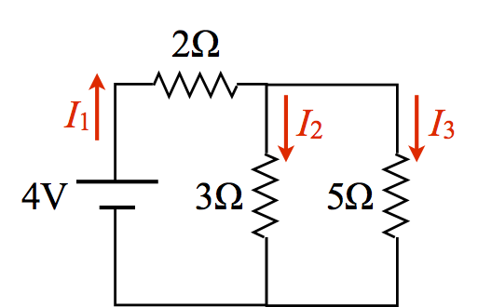
a. I1 = 1.03(A); I2 = 0.64(A); I3 = 0.39(A)
b. I1 = 1.03(A); I2 = 0.39(A); I3 = 0.64(A)
c. I1 = 0.39(A); I2 = 1.03(A); I3 = 0.64(A)
d. I1 = 0.64(A); I2 = 0.39(A); I3 = 1.03(A)
Câu 80: Cho mạch điện 1 chiều như hình phía dưới, tính các giá trị I1, I2, I3?
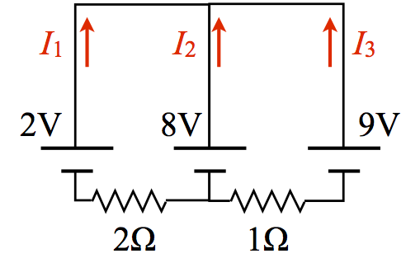
a. I1 = 1(A); I2 = -3(A); I3 = 2(A)
b. I1 = 1(A); I2 = 2(A); I3 = -3(A)
c. I1 = 2(A); I2 = 1(A); I3 = -3(A)
d. I1 = -3(A); I2 = 2(A); I3 = 1(A)
Câu 81: Đặc tính của mạch xoay chiều thuần điện cảm là:
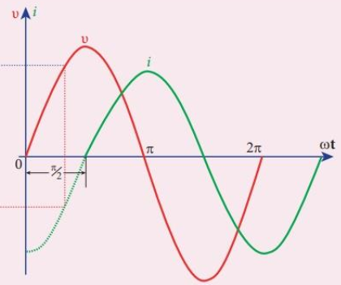
a. Hiệu điện thế u nhanh pha hơn dòng điện i một góc 90º
b. Hiệu điện thế u chậm pha hơn dòng điện i một góc 90º
c. Hiệu điện thế u nhanh pha hơn dòng điện i một góc 120º
d. Hiệu điện thế u chậm pha hơn dòng điện i một góc 120º
Câu 82: Đặc tính của dòng điện xoay chiều thuần điện dung là:
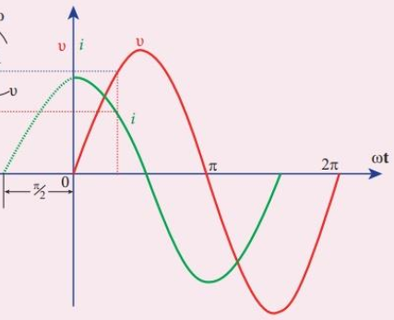
a. Hiệu điện thế u nhanh pha hơn dòng điện i một góc 90º
b. Hiệu điện thế u chậm pha hơn dòng điện i một góc 90º
c. Hiệu điện thế u nhanh pha hơn dòng điện i một góc 120º
d. Hiệu điện thế u chậm pha hơn dòng điện i một góc 120º
Câu 83: Phát biểu nào sau đây là đúng đối với mạch xoay chiều 3 pha?
a. Điện áp dây là điện áp giữa dây pha và dây trung tính
b. Điện áp pha là điện áp giữa 2 dây pha
c. Điện áp pha là điện áp giữa điểm đầu và điểm cuối của một pha
d. Dây pha nối từ điểm trung tính của nguồn đến điểm trung tính của tải
Câu 84: Trong mạch 3 pha mắc sao đối xứng như hình dưới, điều nào sau đây là đúng?
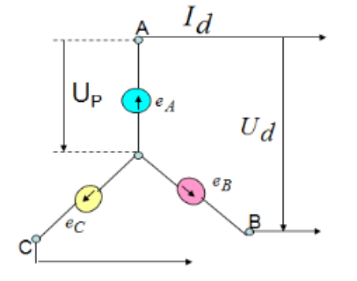
a. I_{d} = I_{p}; U_{d} = U_{p}
b. I_{d} = I_{p}; U_{d =} $\sqrt{3}$U_{p}
c. I_{d} = $\sqrt{3}$I_{p}; U_{d} = U_{p}
d. I_{d} = $\sqrt{3}$I_{p}; U_{d} = $\sqrt{3}$U_{p}
Câu 85: Trong mạch 3 pha mắc tam giác đối xứng như hình dưới, điều nào sau đây là đúng?
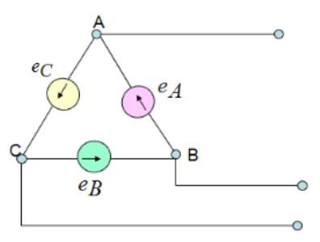
a. I_{d} = I_{p}; U_{d} = U_{p}
b. I_{d} = I_{p}; U_{d =} $\sqrt{3}$U_{p}
c. I_{d} = $\sqrt{3}$I_{p}; U_{d} = U_{p}
d. I_{d} = $\sqrt{3}$I_{p}; U_{d} = $\sqrt{3}$U_{p}
Câu 86: Cho một máy phát điện 3 pha, có điện áp pha là 220V, nếu nối như hình phía dưới thì điện áp dây tạo ra là:
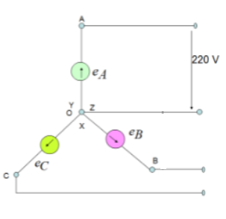
a. 220V
b. 380V
c. 110V
d. 400V
Câu 87: Cho một máy phát điện 3 pha, có điện áp pha là 220V, nếu nối như hình phía dưới thì điện áp dây tạo ra là:
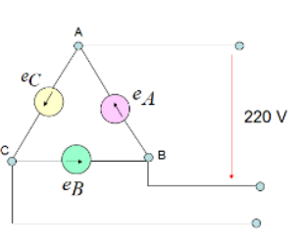
a. 220V
b. 380V
c. 110V
d. 400V
Câu 88: Cho tải 3 pha gồm 3 điện trở R =10(Ω), đấu vào nguồn 3 pha có U_{d} = 380(V) như hình phía dưới. Hãy tính giá trị I_{d} và I_{p}?
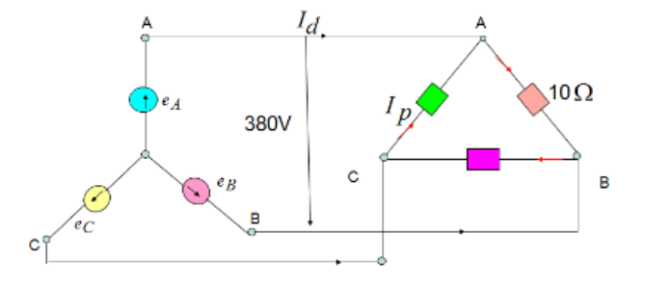
a. I_{d} = I_{p} = 65.8(A)
b. I_{d} = I_{p} = 38(A)
c. I_{d} = 65.8(A); I_{p} = 38(A)
d. I_{d} = 38(A); I_{p} = 65.8(A)
Câu 89: Cho tải 3 pha gồm 3 điện trở R =20(Ω), đấu vào nguồn 3 pha có U_{d} = 400(V) như hình phía dưới. Hãy tính giá trị I_{d} và I_{p}?
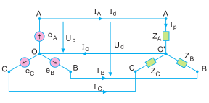
a. I_{d} = I_{p} = 11.5(A)
b. I_{d} = I_{p} = 23(A)
c. I_{d} = 11.5(A); I_{p} = 19.9(A)
d. I_{d} = 19.9(A); I_{p} = 11.5(A)
Câu 90: Cho biểu thức dòng điện i = I_{max}sin(ωt + ψ_{i}) và biểu thức hiệu điện thế u = U_{max}sin(ωt + ψ_{u}). Giá trị φ = ψ_{u} - ψ_{i} được gọi là:
a.Tần số góc của dòng điện
b. Độ lệch tần số góc giữa điện áp và dòng điện
c. Góc lệch pha giữa điện áp và dòng điện
d. Độ lệch chu kỳ giữa điện áp và dòng điện
Chương 2: Kỹ thuật điện tử
Phần cơ bản
Câu 91: Tên gọi linh kiện có ký hiệu ở hình phía dưới?
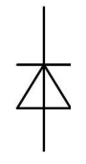
a. Điện trở
b. Tụ điện
c. Diode
d. Cuộn dây
Câu 91: Tên gọi của linh kiện ở hình phía dưới?
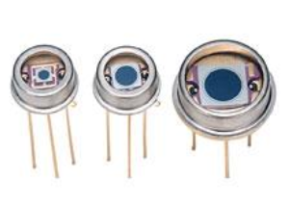
a. Diode thu quang
b. Diode phát quang
c. Diode Zener
d. Diode biến dung
Câu 92: Tên gọi của linh kiện ở hình phía dưới?
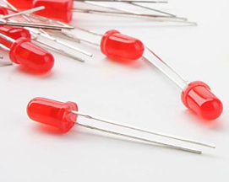
a. Diode thu quang
b. Diode phát quang
c. Diode Zener
d. Đioe biến dung
Câu 93: Nguyên tố nào sau đây được sử dụng rộng rãi để làm chất bán dẫn?
a. Cu
b. Pb
c. Si
d. Mn
Câu 94: Trong mạch chỉnh lưu nửa chu kỳ, sử dụng bao nhiêu Diode?
a. 1
b. 2
c. 3
d. 4
Câu 95: Trong mạch chỉnh lưu cầu, sử dụng bao nhiêu Diode?
a. 1
b. 2
c. 3
d. 4
Câu 96: Công dụng của mạch chỉnh lưu là:
a. Biến đổi điện áp của nguồn điện xoay chiều 1 pha
b. Biến đổi nguồn xoay chiều 1 pha thành nguồn 1 chiều
c. Biến đổi nguồn 1 chiều thành nguồn xoay chiều
d. Biến đổi điện áp nguồn 1 chiều
Câu 97: Tên gọi của linh kiện ở hình phía dưới
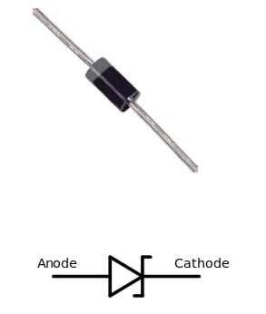
a. Diode thu quang
b. Diode phát quang
c. Diode Zener
d. Diode biến dung
Câu 98: Chất bán dẫn loại P có đặc điểm:
a. Luôn thừa điện tử tự do
b. Mang giá trị điện tích âm
c. Dẫn điện chủ yếu bằng các lỗ trống
d. Dẫn điện chủ yếu bằng các electron
Câu 99: Chất bán dẫn loại N có đặc điểm:
a. Luôn thiếu điện tử tự do
b. Mang giá trị điện tích dương
c. Dẫn điện chủ yếu bằng các lỗ trống
d. Dẫn điện chủ yếu bằng các electron
Câu 100: Lớp tiếp giáp P-N có đặc điểm
a. Mang điện tích dương
b. Mang điện tích âm
c. Trung hoà về điện tích
d. Không dẫn điện khi đặt trong điện trường
Câu 101: Trong các phát biểu sau, chọn câu đúng:
A. Điện trở tích lũy điện năng
B. Điện cảm nhận điện năng và biến thành nhiệt năng
C. Điện dung C nhận điện năng tích lũy trong điện trường
D. Điện trở vừa tích lũy điện năng vừa biến điện năng thành nhiệt năng.
Câu 102: Khi pha thêm một ít phốt pho vào tinh thể bán dẫn Si ta được:
A. Bán dẫn loại P
B. Bán dẫn loại N
C. Bán dẫn thuần
D. Bán dẫn tinh khiết
Câu 103: Khi pha thêm một ít phốt pho vào tinh thể bán dẫn Si ta được:
A. Bán dẫn loại P
B. Bán dẫn loại N
C. Bán dẫn thuần
D. Bán dẫn tinh khiết
Câu 104: Diode bán dẫn có cấu tạo gồm:
A. Một mối nối P-N
B. Hai mối nối P-N
C. Ba mối nối P-N
D. Không cần mối nối P-N
Câu 105: Diode Zener dùng để ổn áp ta phải:
A. Phân cực thuận diode
B. Không phân cực
C. Phân cực nghịch diode
D. Diode Zener không có tính năng ổn áp
Phần nâng cao:
Câu 106: Để làm phẳng điện áp ngõ ra trong mạch chỉnh lưu, thường gắn thêm linh kiện nào dưới đây?
a. Điện trở
c. Cuộn dây
c. Tụ điện
d. Biến trở
Câu 107: Để ứng dụng vào bộ đếm sản phẩm như hình phía dưới, thường sử dụng linh kiện nào?
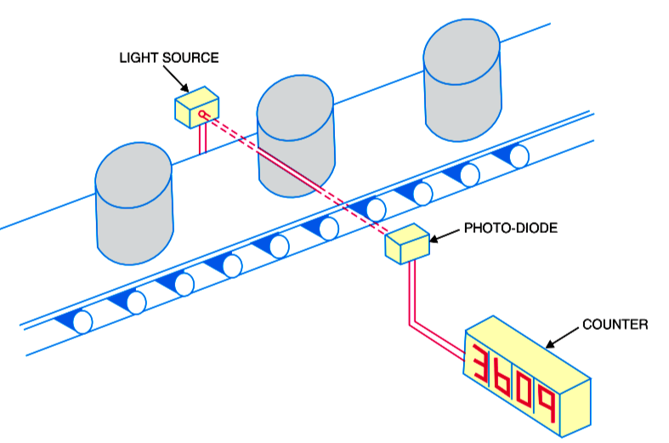
a. Diode thu quang
b. Diode phát quang
c. Diode Zener
d. Diode biến dung
Câu 108: Tải tiêu thụ có điện trở R_{L} = 3(Ω). Tìm vị trí ngõ vào điện áp (từ 1-5) để có giá trị I_{L} = 3 (A)
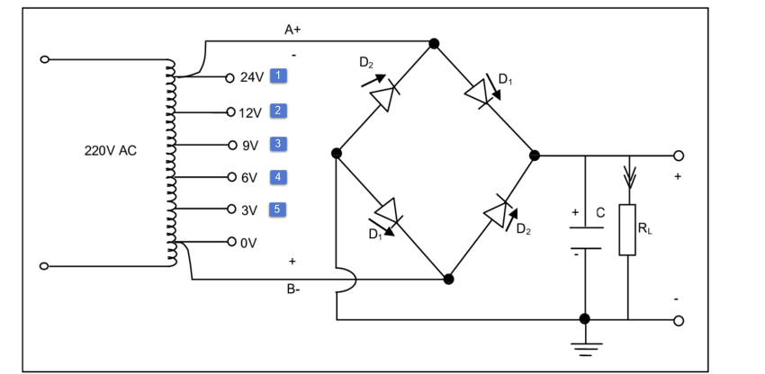
a. Ngõ vào 1
b. Ngõ vào 2
c. Ngõ vào 3
d. Ngõ vào 4

Câu 109: Tải tiêu thụ có điện trở R_{L} = 3(Ω). Tìm vị trí ngõ vào điện áp (từ 1-5) để có giá trị I_{RL} = 1 (A)
a. Ngõ vào 2
b. Ngõ vào 3
c. Ngõ vào 4
d. Ngõ vào 5
Câu 110: Dòng điện của nguồn xoay chiều sẽ đi từ vị trí nào khi qua cầu chỉnh lưu ở nửa chu kỳ dương?
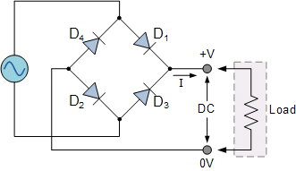
a. Diode D1, Load, Diode D2
b. Diode D1, Load, Diode D4
c. Diode D4, Load, Diode D3
c. Diode D4, Load, Diode D1

Chương 3: Các mạch điều khiển cơ bản
Phần cơ bản
Câu 111: Trong mạch điều khiển cơ bản, phần tử điều khiển sử dụng để ngắt mạch thường dùng loại nào?
a. Nút nhấn thường đóng
b. Nút nhấn thường mở
c. Nút nhấn kết hợp
d. Công tắc
Câu 112: Trong mạch điều khiển cơ bản, phần tử điều khiển sử dụng để khởi động mạch thường dùng loại nào?
a. Nút nhấn thường đóng
b. Nút nhấn thường mở
c. Nút nhấn kết hợp
d. Công tắc
Câu 113: Bộ phận nào được dùng để duy trì dòng điện qua cuộn hút điện từ của Công tắc tơ?
a. Tiếp điểm thường đóng
b. Tiếp điểm thường mở
c. Tiếp điểm động lực
d. Lò xo
Câu 114: Bộ phận nào của công tắc tơ thường dùng để khóa lẫn trạng thái hoạt động của công tắc tơ khác trong mạch điều khiển?
a. Tiếp điểm thường đóng
b. Tiếp điểm thường mở
c. Tiếp điểm động lực
d. Lò xo
Câu 115: Bộ phận nào của công tắc tơ thường dùng để đóng cắt nguồn cung cấp cho động cơ điện?
a. Tiếp điểm thường đóng
b. Tiếp điểm thường mở
c. Tiếp điểm động lực
d. Lò xo
Câu 116: Cho biết tên gọi của mạch điều khiển phía dưới?
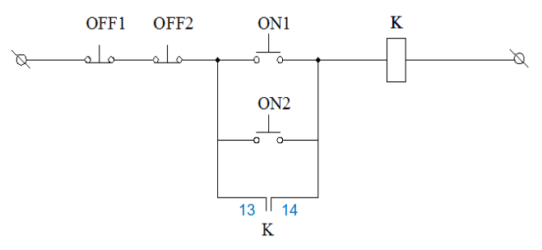
a. Mạch điều khiển 1 Công tắc tơ hoạt động độc lập
b. Mạch điều khiển 1 Công tắc tơ tại một nơi
c. Mạch điều khiển 1 Công tắc tơ tại nhiều nơi
d. Mạch điều khiển luân phiên
Câu 117: Cho mạch điều khiển như hình bên dưới, sau khi nhấn nút ON1, công tắc tơ K1 hoạt động, sau đó nhấn nút OFF2, trạng thái của công tắc tơ?
a. Tiếp tục hoạt động do nút nhấn để ngắt mạch là OFF1
b. Tiếp tục hoạt động do tiếp điểm K (13-14) vẫn duy trì dòng điện
c. Ngừng hoạt động do mạch điện bị ngắt
d. Ngừng hoạt động do xảy ra ngắn mạch

Câu 118: Cho biết tên gọi của mạch điều khiển phía dưới?
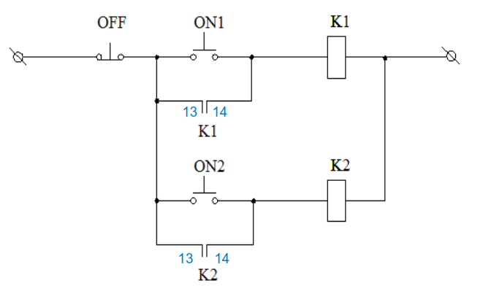
a. Mạch điều khiển 2 công tắc tơ hoạt động luân phiên
b. Mạch điều khiển 2 công tắc tơ hoạt động theo trình tự
c. Mạch điều khiển 2 công tắc tơ hoạt động độc lập
d. Mạch điều khiển 2 công tắc tơ tại nhiều nơi
Câu 119: Cho mạch điện như hình. Thực hiện thao tác nhấn nút ON1, rồi ON2, sau đó nhấn nút OFF. Trạng thái của các công tắc tơ là:
a. Công tắc tơ K1 hoạt động, K2 không hoạt động
b. Công tắc tơ K2 hoạt động, K1 không hoạt động
c. Công tắc tơ K1 và K2 không hoạt động
d. Công tắc tơ K1 và K2 hoạt động
Câu 120: Tiếp điểm K1 (13-14) trong sơ đồ dưới là:
a. Tiếp điểm thường đóng duy trì trạng thái công tắc tơ K1
b. Tiếp điểm thường mở duy trì trạng thái công tắc tơ K1
c. Tiếp điểm thường đóng khóa lẫn trạng thái công tắc tơ K2
d. Tiếp điểm thường mở khóa lẫn trạng thái công tắc tơ K2
Câu 121: Cho biết tên gọi của mạch điều khiển phía dưới?
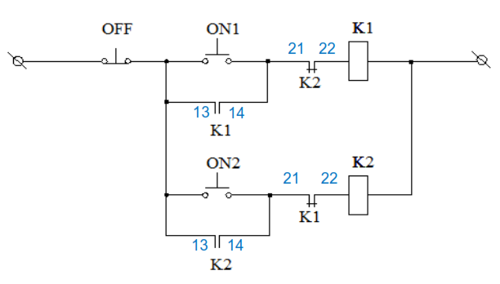
a. Mạch điều khiển 2 công tắc tơ hoạt động luân phiên không liên động
b. Mạch điều khiển 2 công tắc tơ hoạt động luân phiên liên động
c. Mạch điều khiển 2 công tắc tơ hoạt động độc lập
d. Mạch điều khiển 2 công tắc tơ hoạt động trình tự
Câu 122: Cho mạch điện như hình, người ta thực hiện điều khiển mạch theo trình tự: nhấn OFF, nhấn ON1, nhấn ON2. Trạng thái của các công tắc tơ là:
a. Công tắc tơ K1 hoạt động, K2 không hoạt động
b. Công tắc tơ K2 hoạt động, K1 không hoạt động
c. Công tắc tơ K1 và K2 không hoạt động
d. Công tắc tơ K1 và K2 hoạt động
Câu 123: Cho mạch điện như hình, người ta thực hiện điều khiển mạch theo trình tự: nhấn OFF, nhấn ON2, nhấn ON1. Trạng thái của các công tắc tơ là:
a. Công tắc tơ K1 hoạt động, K2 không hoạt động
b. Công tắc tơ K2 hoạt động, K1 không hoạt động
c. Công tắc tơ K1 và K2 không hoạt động
d. Công tắc tơ K1 và K2 hoạt động
Câu 124: Có bao nhiêu tiếp điểm thường đóng, trong mạch điều khiển dưới đây?
a. 1
b. 2
c. 3
d. 4
Câu 125: Tiếp điểm thường đóng của công tắc tơ thường được sử dụng trong những mạch nào?
a. Mạch điều khiển đảo chiều động cơ
b. Mạch điều khiển hoạt động trình tự
c. Mạch điều khiển công tắc tơ ở nhiều vị trí
d. Mạch điều khiển máy bơm nước tưới nguội
Câu 126: Cho mạch điều khiển như hình dưới, tiếp điểm K2 (21-22) có ý nghĩa gì?
a. Tiếp điểm thường mở cung cấp dòng điện cho cuộn hút điện từ công tắc tơ K1 hoạt động
b. Tiếp điểm thường đóng cung cấp dòng điện cho cuộn hút điện từ công tắc tơ K1 hoạt động
c. Tiếp điểm thường mở ngăn dòng điện đi vào cuộn hút điện từ công tắc tơ K1
d. Tiếp điểm thường đóng ngăn dòng điện đi vào cuộn hút điện từ công tắc tơ K1
Câu 127: Cho sơ đồ mạch điện như sau. Chọn câu đúng.
a. Khi cuộn hút điện từ K1 được cấp điện, nếu nhấn ON2 cuộn hút điện từ K1 bị ngắt điện, đồng thời cuộn hút điện từ K2 được cấp điện.
b. Khi cuộn hút điện từ K1 được cấp điện, nếu nhấn ON2 cuộn hút điện từ K1 không bị ngắt điện, cuộn hút điện từ K2 được cấp điện.
c. Khi cuộn hút điện từ K1 được cấp điện, nếu nhấn ON2 cuộn hút điện từ K1 không bị ngắt điện, cuộn hút điện từ K2 không được cấp điện.
d. Khi cuộn hút điện từ K1 được cấp điện, nếu nhấn ON2 cuộn hút điện từ K1 bị ngắt điện, cuộn hút điện từ K2 không được cấp điện.
Câu 128: Tiếp điểm K1 (13-14) trong sơ đồ dưới là:
a. Tiếp điểm thường đóng duy trì trạng thái công tắc tơ K1
b. Tiếp điểm thường mở duy trì trạng thái công tắc tơ K1
c. Tiếp điểm thường đóng khóa lẫn trạng thái công tắc tơ K2
d. Tiếp điểm thường mở khóa lẫn trạng thái công tắc tơ K2
Câu 129: Trong các hệ tiếp điểm điều khiển, điều nào sau đây là đúng?
a. Tiếp điểm thường mở thường viết chữ số 3 và 4 trên ký hiệu tiếp điểm
b. Tiếp điểm thường mở thường viết chữ số 1 và 2 trên ký hiệu tiếp điểm
c. Tiếp điểm thường đóng thường viết chữ số 3 và 4 trên ký hiệu tiếp điểm
d. Tiếp điểm thường đóng thường viết chữ số 5 và 6 trên ký hiệu tiếp điểm
Câu 130: Đặc điểm của mạch hoạt động độc lập?
a. Các công tắc tơ không hoạt động cùng một thời điểm, khi tắt phải tác động tắt từng công tắc tơ riêng biệt
b. Các công tắc tơ có thể cùng hoạt động, khi tắt phải tác động tắt theo thứ tự
c. Các công tắc tơ có thể cùng hoạt động và có phân biệt thứ tự hoạt động trước sau
d. Các công tắc tơ có thể hoạt động cùng một thời điểm, khi tắt có thể tắt từng công tắc tơ riêng biệt hoặc cùng lúc
Câu 131: Đặc điểm của mạch luân phiên không liên động?
a. Các công tắc tơ có thể hoạt động đồng thời, khi tắt có thể tác động tắt từng công tắc tơ riêng biệt
b. Các công tắc tơ hoạt động theo thứ tự trước sau, khi tắt cũng tác động tắt theo thứ tự trước sau
c. Khi một công tắc tơ hoạt động thì các công tắc tơ khác phải ngừng hoạt động và khi muốn công tắc tơ khác hoạt động phải tắt công tắc tơ đang hoạt động trước
d. Khi một công tắc tơ hoạt động thì các công tắc tơ khác phải ngừng hoạt động và khi muốn công tắc tơ khác hoạt động thì không cần tắt công tắc tơ đang hoạt động trước
Câu 132: Đặc điểm của mạch luân phiên liên động?
a. Các công tắc tơ có thể hoạt động đồng thời, khi tắt có thể tác động tắt từng công tắc tơ riêng biệt
b. Các công tắc tơ hoạt động theo thứ tự trước sau, khi tắt cũng tác động tắt theo thứ tự trước sau
c. Khi một công tắc tơ hoạt động thì các công tắc tơ khác phải ngừng hoạt động và khi muốn công tắc tơ khác hoạt động phải tắt công tắc tơ đang hoạt động trước
d. Khi một công tắc tơ hoạt động thì các công tắc tơ khác phải ngừng hoạt động và khi muốn công tắc tơ khác hoạt động thì không cần tắt công tắc tơ đang hoạt động trước
Câu 133: Đặc điểm của mạch trình tự độc lập?
a. Các công tắc tơ hoạt động theo thứ tự trước sau, khi tắt không cần tắc các công tắc tơ theo thứ tự trước sau
b. Các công tắc tơ hoạt động theo thứ tự trước sau, khi tắt phải tắt các công tắc tơ theo thứ tự trước sau
c. Các công tắc tơ hoạt động độc lập, khi tắt phải tắt các công tắc tơ theo thứ tự trước sau
d. Các công tắc tơ hoạt động độc lập, khi tắt không cần tắc các công tắc tơ theo thứ tự trước sau
Câu 134: Đặc điểm của mạch trình tự không độc lập?
a. Các công tắc tơ hoạt động theo thứ tự trước sau, khi tắt không cần tắc các công tắc tơ theo thứ tự trước sau
b. Các công tắc tơ hoạt động theo thứ tự trước sau, khi tắt phải tắt các công tắc tơ đồng thời
c. Các công tắc tơ hoạt động độc lập, khi tắt phải tắt các công tắc tơ theo thứ tự trước sau
d. Các công tắc tơ hoạt động độc lập, khi tắt không cần tắc các công tắc tơ theo thứ tự trước sau
Câu 135: Điều khiển 2 động cơ điện bằng công tắc tơ, để động cơ 2 hoạt động sau động cơ 1, người ta có thể sử dụng mạch điều khiển nào?
a. Mạch hoạt động luân phiên liên động
b. Mạch hoạt động trình tự độc lập
c. Mạch hoạt động luân phiên không liên động
d. Mạch hoạt động độc lập
Câu 136: Để điều khiển 1 động cơ quay hai chiều sử dụng hai công tắc tơ, người ta có thể sử dụng mạch điều khiển nào?
a. Mạch hoạt động luân phiên liên động
b. Mạch hoạt động trình tự độc lập
c. Mạch hoạt động trình tự không độc lập
d. Mạch hoạt động độc lập
Câu 137: Để điều khiển hai động cơ quay một chiều hoạt động không phụ thuộc với nhau sử dụng hai công tắc tơ, người ta có thể sử dụng mạch điều khiển nào?
a. Mạch hoạt động luân phiên liên động
b. Mạch hoạt động trình tự độc lập
c. Mạch hoạt động trình tự không độc lập
d. Mạch hoạt động độc lập
Câu 138: Cho biết tên gọi của mạch điều khiển phía dưới?
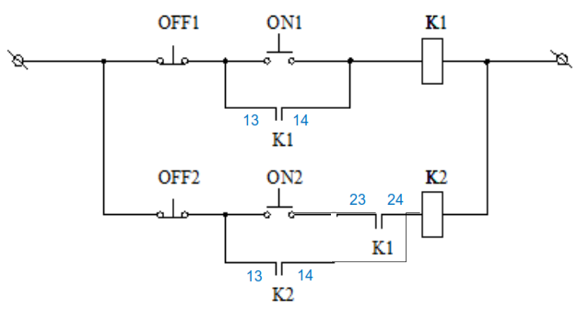
a. Mạch điều khiển 2 công tắc tơ hoạt động trình tự độc lập
b. Mạch điều khiển 2 công tắc tơ hoạt động trình tự độc lập
c. Mạch điều khiển 2 công tắc tơ hoạt động luân phiên không liên động
d. Mạch điều khiển 2 công tắc tơ hoạt động luân phiên liên động
Câu 139: Cho mạch điện có sơ đồ như hình. Chọn câu đúng.
a. Khi cuộn hút điện từ K1 và K2 được cấp điện, nếu nhấn nút OFF1 thì cuộn hút điện từ K1 bị ngắt điện, cuộn hút điện từ K2 không bị ngắt điện
b. Khi cuộn hút điện từ K1 và K2 được cấp điện, nếu nhấn nút OFF1 thì cuộn hút điện từ K1 và K2 bị ngắt điện

c. Khi cuộn hút điện từ K1 và K2 được cấp điện, nếu nhấn nút OFF1 thì cuộn hút điện từ K1 và K2 không bị ngắt điện, chỉ khi K2 bị ngắt điện thì mới ngắt được K1.
d. Khi cuộn hút điện từ K1 và K2 được cấp điện, nếu nhấn nút OFF1 thì cuộn hút điện từ K2 bị ngắt điện, cuộn hút điện từ K1 không bị ngắt điện.
Câu 140: Cho mạch điện có sơ đồ như hình. Người ta thực hiện thao tác nhấn lần lượt như sau: OFF1 OFF2 ON2 ON1. Trạng thái của các công tắc tơ là:
a. Công tắc tơ K1 hoạt động, K2 không hoạt động
b. Công tắc tơ K2 hoạt động, K1 không hoạt động
c. Công tắc tơ K1 và K2 không hoạt động
d. Công tắc tơ K1 và K2 hoạt động
Câu 141: Cho biết tên gọi của mạch điều khiển phía dưới?
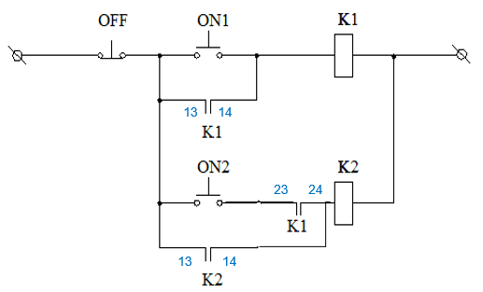
a. Mạch điều khiển 2 công tắc tơ hoạt động độc lập
b. Mạch điều khiển 2 công tắc tơ hoạt động trình tự độc lập
c. Mạch điều khiển 2 công tắc tơ hoạt động trình tự không độc lập
d. Mạch điều khiển 2 công tắc tơ hoạt động luân phiên liên động
Câu 142: Cho mạch điều khiển như hình. Trình tự thực hiện các nút nhấn: OFF ON2 ON1. Trạng thái của các công tắc tơ là:
a. Công tắc tơ K1 hoạt động, K2 không hoạt động
b. Công tắc tơ K2 hoạt động, K1 không hoạt động
c. Công tắc tơ K1 và K2 không hoạt động
d. Công tắc tơ K1 và K2 hoạt động
Câu 143: Cho mạch điện như hình dưới. Chọn câu đúng.
a. Khi cuộn hút điện từ K1 và K2 đang bị ngắt điện, nếu nhấn nút ON2 thì cuộn hút K2 được cấp điện
b. Cuộn hút điện từ K2 chỉ được cấp điện khi cuộn hút điện từ K1 được cấp điện
c. Khi cuộn hút điện từ K1 và K2 được cấp điện, nếu nhấn OFF1 thì cả hai cuộn hút bị ngắt điện
d. Cuộn hút điện từ K1 và K2 có thể hoạt động độc lập
Câu 144: Cho biết tên gọi của mạch điều khiển phía dưới?
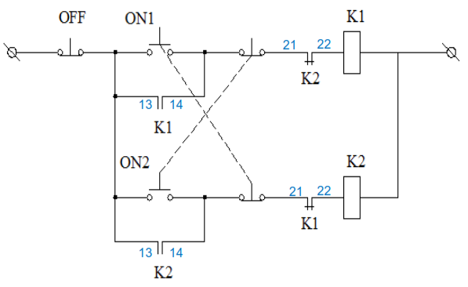
a. Mạch điều khiển 2 công tắc tơ hoạt động độc lập
b. Mạch điều khiển 2 công tắc tơ hoạt động trình tự độc lập
c. Mạch điều khiển 2 công tắc tơ hoạt động trình tự không độc lập
d. Mạch điều khiển 2 công tắc tơ hoạt động luân phiên liên động
Câu 145: Cho mạch điều khiển như hình dưới đây. Bộ phận của công tắc tơ giúp duy trì dòng điện qua các cuộn hút điện từ của công tắc tơ K1 và K2 là:
a. Tiếp điểm thường mở
b. Tiếp điểm thường đóng
c. Nút nhấn thường mở
d. Nút nhấn thường đóng
Câu 146: Cho mạch điều khiển như hình dưới đây. Trình tự thao tác các nút nhấn là: OFF ON1 ON2. Trạng thái của các công tắc tơ là:
a. Công tắc tơ K1 và K2 không hoạt động
b. Công tắc tơ K1 và K2 hoạt động
c. Công tắc tơ K1 hoạt động, K2 không hoạt động
d. Công tắc tơ K2 hoạt động, K1 không hoạt động
Câu 147: Cho mạch điều khiển có sơ đồ như hình dưới. Chọn câu sai.
a. Khi cuộn hút điện từ công tắc tơ K1 được cấp điện, tiếp điểm K1 (13-14) cho phép dòng điện chạy qua.
b. Khi nhấn nút ON2, cuộn hút điện từ K1 bị ngắt điện sau đó cuộn hút điện từ công tắc tơ K2 được cấp điện.
c. Cuộn hút điện từ công tắc tơ K1 và K2 có thể hoạt động đồng thời do có nút nhấn ON1 và ON2 riêng biệt.
d. Khi cuộn hút điện từ công tắc tơ K1 được cấp điện, tiếp điểm K1 (21-22) ngăn không cho dòng điện chạy qua.
Câu 148: Cho biết tên gọi của mạch điều khiển phía dưới?
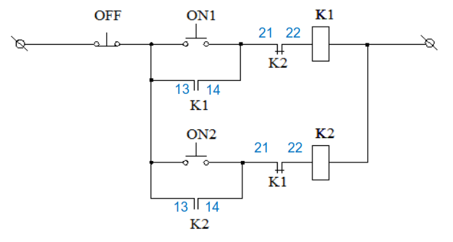
a. Mạch điều khiển 2 công tắc tơ hoạt động luân phiên không liên động
b. Mạch điều khiển 2 công tắc tơ hoạt động trình tự độc lập
c. Mạch điều khiển 2 công tắc tơ hoạt động trình tự không độc lập
d. Mạch điều khiển 2 công tắc tơ hoạt động luân phiên liên động
Câu 149: Mạch điện như hình dưới đây sử dụng bao nhiêu tiếp điểm điều khiển của các công tắc tơ?
a. 2
b. 4
c. 6
d. 8
Câu 150: Chọn câu sai:
a. Để duy trì nguồn điện cung cấp cho cuộn hút điện từ của công tắc tơ, người ta mắc tiếp điểm thường đóng song song với nút nhấn thường mở.
b. Để khóa lẫn trạng thái của một công tắc tơ, người ta dùng tiếp điểm thường đóng mắc nối tiếp với cuộn hút điện từ của công tắc tơ muốn khóa lẫn.
c. Nút nhấn thường đóng thường sử dụng để làm nút ngắt nguồn điện cung cấp cho cuộn hút điện từ của công tắc tơ.
d. Nút nhấn khẩn cấp là nút nhấn thường đóng nhưng không tự phục hồi, muốn phục hồi lại trạng thái đóng cần phải xoay nút nhấn.
Câu 151: Cho mạch điều khiển như hình dưới. Chọn câu sai
a. Khi cuộn hút điện từ K2 được cấp điện, nếu nhấn nút ON1, cuộn hút điện từ công tắc tơ K1 không được cấp điện.
b. Khi cuộn hút điện từ K1 được cấp điện, nếu nhấn ON2, cuộn hút điện từ K1 bị ngắt điện, cuộn hút điện từ K2 được cấp điện
c. Cuộn hút điện từ công tắc tơ K1 và K2 không hoạt động đồng thời cùng lúc.
d. Nút nhấn OFF có tác dụng ngắt điện cho cả cuộn hút điện từ công tắc tơ K1 và K2.
Câu 152: Cho mạch điều khiển như hình dưới. Người ta thực hiện động tác lần lượt như sau: nhấn nút OFF, nhấn nút ON1, nhấn nút ON2. Trạng thái của các công tắc tơ là:
a. Công tắc tơ K1 và K2 đều hoạt động.
b. Công tắc tơ K1 hoạt động, K2 không hoạt động.
c. Công tắc tơ K1 không hoạt động, K2 hoạt động.
d. Công tắc tơ K1 và K2 đều không hoạt động.
Câu 153: Mạch động lực trang bị cho máy cắt kim loại thường bao gồm các thiết bị, phần tử nào dưới đây?
a. Áp tô mát, cuộn hút điện từ công tắc tơ, rơ le nhiệt, động cơ 3 pha
b. Áp tô mát, tiếp điểm chính của công tắc tơ, phần tử đốt nóng của rơ le nhiệt, động cơ 3 pha
c. Áp tô mát, tiếp điểm phụ của công tắc tơ, phần tử đốt nóng của rơ le nhiệt, các nút nhấn
d. Áp tô mát, cuộn hút điện từ của công tắc tơ, phần tử đốt nóng của rơ le nhiệt, các nút nhấn
Câu 154: Trong máy công cụ thông thường như máy tiện, phay, để động cơ máy bơm dung dịch tưới nguội hoạt động (đóng/ngắt) sau khi động cơ trục chính quay thì có thể sử dụng:
a. Mạch điều khiển 2 công tắc tơ hoạt động luân phiên không liên động
b. Mạch điều khiển 2 công tắc tơ hoạt động trình tự độc lập
c. Mạch điều khiển 2 công tắc tơ hoạt động trình tự không độc lập
d. Mạch điều khiển 2 công tắc tơ hoạt động luân phiên liên động
Câu 155: Mạch điều khiển trang bị cho máy cắt kim loại thường bao gồm các thiết bị, phần tử nào dưới đây?
a. Cuộn hút điện từ công tắc tơ, rơ le nhiệt, các nút nhấn
b. Cuộn hút điện từ của công tắc tơ, cuộn hút điện từ của rơ le nhiệt, các nút nhấn
c. Cuộn hút điện từ của công tắc tơ, cuộn hút điện từ của rơ le nhiệt, các nút nhấn, các tiếp điểm phụ của công tắc tơ, tiếp điểm thường đóng của rơ le nhiệt, các công tắc
d. Áp tô mát, cuộn hút điện từ của công tắc tơ, phần tử đốt nóng của rơ le nhiệt, các nút nhấn
Câu 156: Mạch điều khiển trang bị cho nhóm máy mài 2 đá là dạng mạch?
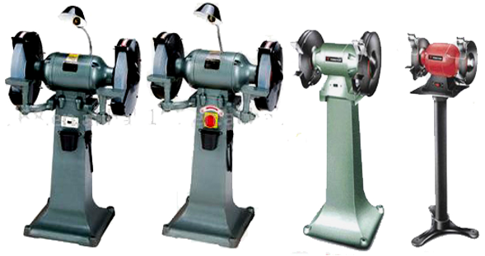
a. Mạch điều khiển động cơ quay 1 chiều không hãm động năng
b. Mạch điều khiển động cơ quay 2 chiều có hãm động năng
c. Mạch điều khiển động cơ quay 1 chiều có hãm động năng
d. Mạch điều khiển động cơ quay 2 chiều không hãm động năng
Câu 157: Mạch đảo chiều quay có liên động, có hãm sử dụng tối thiểu mấy công tắc tơ?
a. 1 công tắc tơ
b. 2 công tắc tơ
c. 3 công tắc tơ
d. 4 công tắc tơ
Câu 158: Trong mạch đảo chiều cho 1 động cơ điện, tại một thời điểm có mấy công tắc tơ làm việc?
a. 1 công tắc tơ
b. 2 công tắc tơ
c. 3 công tắc tơ
d. 4 công tắc tơ
Câu 159: Cho biết tên gọi đúng của mạch trang bị điện phía dưới?
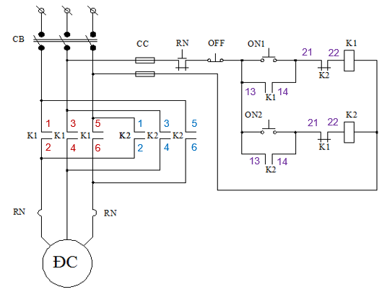
a. Mạch điều khiển động cơ quay 2 chiều, không liên động, có hãm động năng
b. Mạch điều khiển động cơ quay 2 chiều, không liên động, không hãm động năng
c. Mạch điều khiển động cơ quay 2 chiều, liên động, có hãm động năng
d. Mạch điều khiển động cơ quay 2 chiều, liên động, có hãm động năng
Câu 160: Cho mạch điều khiển động cơ như hình. Biết khi công tắc tơ K1 đóng, động cơ quay theo chiều thuận. Trình tự thực hiện các nút nhấn là: OFF ON1 ON2. Hoạt động của động cơ là:
a. Động cơ từ trạng thái nghỉ quay theo chiều thuận rồi đảo chiều.
b. Động cơ từ trạng thái nghỉ quay theo chiều thuận rồi dừng
c. Động cơ từ trạng thái nghỉ quay theo chiều thuận rồi giữ nguyên trạng thái
d. Động cơ từ trạng thái nghỉ quay theo chiều nghịch rồi đảo chiều
Câu 161: Cho mạch điện như hình, thiết bị bảo vệ trên mạch động lực là
a. Cầu chì
b. Áp tô mát
c. Tiếp điểm thường đóng của rơ-le nhiệt
d. Tiếp điểm thường đóng của công tắc tơ
Câu 162: Để đảo chiều động cơ điện ba pha, người ta thực hiện bằng cách:
a. Thay đổi thứ tự của 2 trong 3 dây pha
b. Thay đổi thứ tự của 3 dây pha
c. Sử dụng máy biến áp tự ngẫu
d. Sử dụng kiểu nối dây hình sao
Câu 163: Nguyên lý hãm động năng của động cơ điện ba pha là:
a. Cấp điện áp ba pha cho động cơ
b. Cấp điện áp một chiều cho động cơ
c. Sử dụng điện trở phụ gắn trước động cơ
d. Sử dụng mạch đổi nối sao tam giác
Câu 164: Cho mạch điều khiển một động cơ như hình dưới. Khí cụ bảo vệ mạch điều khiển là:
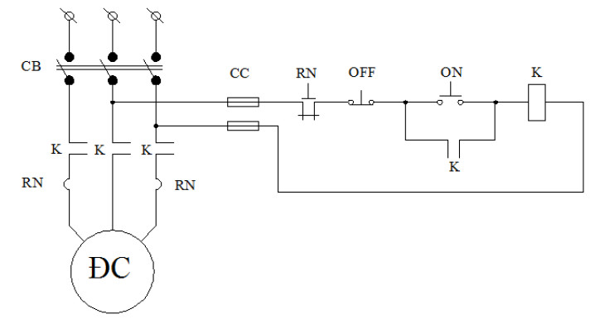
a. Áp tô mát
b. Cầu chì
c. Cuộn hút điện từ của công tắc tơ
d. Tiếp điểm thường mở của công tắc tơ
Câu 165: Trên mạch động lực, để bảo vệ động cơ khỏi hiện tượng ngắn mạch người ta thường sử dụng:
a. Áp tô mát
b. Rơ le nhiệt
c. Tiếp điểm thường đóng của công tắc tơ
d. Tiếp điểm thường đóng của rơ le nhiệt

Câu 166: Cho biết tên gọi đúng của mạch trang bị điện phía dưới?
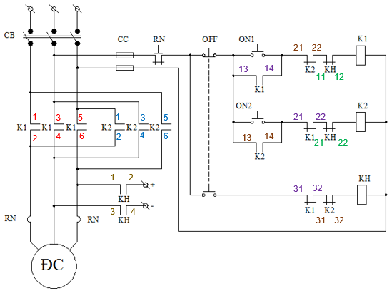
a. Mạch điều khiển động cơ quay 2 chiều, không liên động, có hãm động năng
b. Mạch điều khiển động cơ quay 2 chiều, không liên động, không hãm động năng
c. Mạch điều khiển động cơ quay 2 chiều, liên động, không hãm động năng
d. Mạch điều khiển động cơ quay 2 chiều, liên động, có hãm động năng
Câu 167: Cho mạch điều khiển như hình. Nhận xét nào sau đây là sai?
a. Công tắc tơ K1, K2 và KH không thể hoạt động cùng một lúc
b. Để đảo chiều động cơ, cần cấp điện cho cuộn hút điện từ công tắc tơ K1 và K2
c. Tiếp điểm thường đóng công tắc tơ KH (11-12) và (21-22) có chức năng khóa lẫn công tắc tơ K1 và K2
d. Khi nhấn nút OFF, cuộn hút điện từ công tắc tơ K1 và K2 bị ngắt điện, cuộn hút điện từ công tắc tơ KH được cấp điện.
Câu 168: Trong mạch điện sau, công dụng của tiếp điểm K2 (13-14) là:
a. Duy trì trạng thái làm việc của công tắc tơ K2 khi nhả nút nhấn ON2
b. Ngắt nguồn điện cấp cho cuộn hút điện từ công tắc tơ K1 để tránh hiện tượng ngắn mạch
c. Cấp nguồn điện cho cuộn hút công tắc tơ KH để hãm động năng của động cơ
d. Bảo vệ mạch điện tránh hiện tượng ngắn mạch và quá tải
Câu 169: Trong mạch đảo chiều một động cơ có hãm, để các công tắc tơ không làm việc cùng một lúc, nguời ta thường sử dụng:
a. Nút nhấn thường đóng
b. Nút nhấn thường mở
c. Tiếp điểm thường đóng của công tắc tơ
d. Tiếp điểm thường mở của công tắc tơ
Câu 170: Cho biết tên gọi đúng của mạch trang bị điện phía dưới?
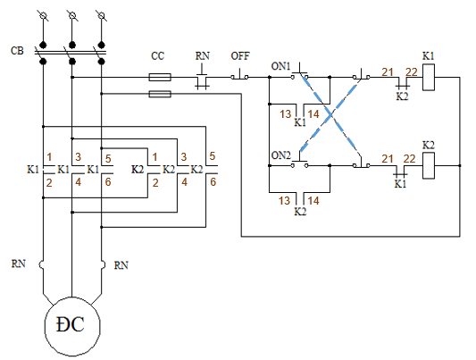
a. Mạch điều khiển động cơ quay 2 chiều, không liên động, có hãm động năng
b. Mạch điều khiển động cơ quay 2 chiều, không liên động, không hãm động năng
c. Mạch điều khiển động cơ quay 2 chiều, liên động, không hãm động năng
d. Mạch điều khiển động cơ quay 2 chiều, liên động, có hãm động năng
Câu 171: Cho mạch điện như hình. Biết khi công tắc tơ K1 đóng, động cơ quay theo chiều thuận. Trình tự thao tác trên các nút nhấn là: OFF ON1 ON2. Hoạt động của động cơ điện là:
a. Động cơ từ trạng thái nghỉ quay theo chiều thuận rồi đảo chiều.
b. Động cơ từ trạng thái nghỉ quay theo chiều thuận rồi dừng
c. Động cơ từ trạng thái nghỉ quay theo chiều thuận rồi giữ nguyên trạng thái
d. Động cơ từ trạng thái nghỉ quay theo chiều nghịch rồi đảo chiều
Câu 172: Mạch đảo chiều động cơ không liên động, có hãm thường được sử dụng để điều khiển động cơ nào?
a. Trục chính máy tiện
b. Trục chính máy phay
c. Máy mài hai đá
d. Máy bơm nước tưới nguội
Câu 173: Trong mạch đảo chiều động cơ liên động, có hãm động năng, để động cơ chạy thuận người ta nhấn ON1, sau đó để đảo chiều động cơ phải thực hiện thao tác như thế nào?
a. Cần phải nhấn nút OFF sau đó nhấn ON2 để đảo chiều động cơ.
b. Không cần nhấn OFF, có thể nhấn nút ON2 ngay để đảo chiều động cơ.
c. Phải nhấn nút OFF cho đến khi động cơ dừng hẳn mới có thể nhấn ON2 để đảo chiều.
d. Nhấn và giữ nút ON2 để đảo chiều động cơ và duy trì trạng thái hoạt động.
Câu 174: Cho biết tên gọi đúng của mạch trang bị điện phía dưới?
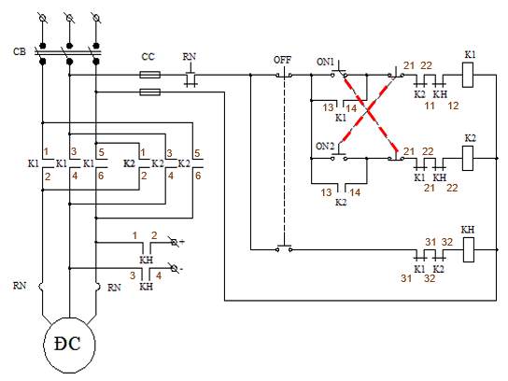
a. Mạch điều khiển động cơ quay 2 chiều, không liên động, có hãm động năng
b. Mạch điều khiển động cơ quay 2 chiều, không liên động, không hãm động năng
c. Mạch điều khiển động cơ quay 2 chiều, liên động, không hãm động năng
d. Mạch điều khiển động cơ quay 2 chiều, liên động, có hãm động năng
Câu 175: Để điều khiển đảo chiều quay động cơ liên động, không có hãm động năng cần sử dụng tối thiểu bao nhiều công tắc tơ.
a. 1 công tắc tơ
b. 2 công tắc tơ
c. 3 công tắc tơ
d. 4 công tắc tơ
Câu 176: Khí cụ nào không cần phải sử dụng trong mạch điều khiển đảo chiều động cơ
a. Rơ-le nhiệt
b. Nút nhấn liên động
c. Rơ-le thời gian
d. Công tắc tơ
Câu 177: Mạch đảo chiều động cơ có liên động, có hãm động năng thường được sử dụng cho loại động cơ nào trong máy công cụ?
a. Trục chính máy phay
b. Trục chính máy tiện
c. Trục máy mài hai đá
d. Bơm nước tưới nguội
Câu 178: Cho mạch điện như hình dưới. Nhận xét nào sau đây là sai?
a. Các công tắc tơ không được phép hoạt động cùng một lúc
b. Công tắc tơ K1 và K2 điều khiển động cơ quay hai chiều khác nhau
c. Khi nhấn nút nhấn ON1, công tắc tơ K2 hoạt động sau đó ngắt công tắc tơ K1
d. Khi nhấn nút nhấn OFF, công tắc tơ KH hoạt động hãm động năng của động cơ
Câu 179: Có bao nhiêu phương pháp khởi động gián tiếp động cơ không đồng bộ 3 pha
a. 1
b. 2
c. 3
d. 4
Câu 180: Khi khởi động động cơ bằng đổi nối sao-tam giác, ở chế độ khởi động, điện áp đặt vào cuộn dây stato thay đổi như thế nào?
a. Tăng 3 lần so với điện áp định mức
b. Giảm 3 lần so với điện áp định mức
c. Tăng lần so với điện áp định mức
d. Giảm lần so với điện áp định mức
Câu 181: Nguyên lý khởi động sao-tam giác là:
a. Thay đổi nguồn điện vào động cơ
b. Thay đổi cách đấu nối dây của động cơ
c. Thay đổi điện trở của động cơ
d. Thay đổi thứ tự của các dây đi vào động cơ
Câu 182: Khí cụ nào không được sử dụng trong mạch khởi động động cơ bằng đổi nối sao tam giác
a. Cầu chì
b. Áp tô mát
c. Rơ le nhiệt
d. Nút nhấn liên động
Câu 183: Để thiết kế mạch đảo chiều động cơ một cách tự động, người ta có thể sử dụng khí cụ nào?
a. Rơ-le nhiệt
b. Nút nhấn liên động
c. Rơ-le thời gian
d. Công tắc tơ
Câu 184: Cho biết tên gọi của mạch khởi động phía dưới?
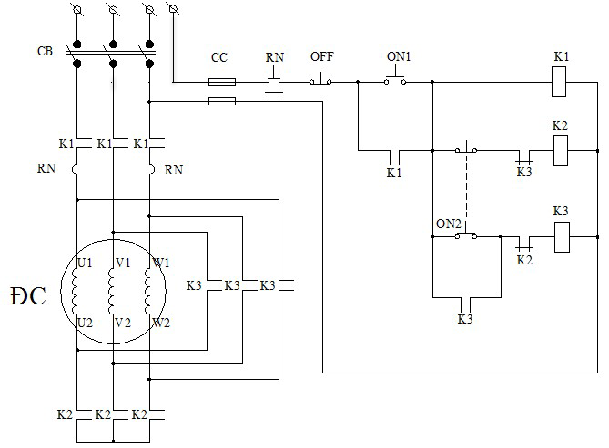
a. Mạch khởi động gián tiếp động cơ bằng đổi nối Sao-Tam giác(Star-Delta)
b. Mạch khởi động gián tiếp động cơ qua điện trở phụ mắc vào Stator
c. Mạch khởi động gián tiếp động cơ qua máy biến áp tự ngẫu
d. Mạch khởi động trực tiếp động cơ
Câu 185: Cho mạch khởi động động cơ như hình dưới. Phát biểu nào sau đây là sai?
a. Công tắc tơ K1 và K3 không thể hoạt động cùng lúc
b. Công tắc tơ K2 và K3 không thể hoạt động cùng lúc
c. Khi nhấn nút ON1, công tắc tơ K1 và K2 cùng hoạt động
d. Khi nhấn nút OFF, cả 3 công tắc tơ đều ngừng hoạt động
Câu 186: Cho biết tên gọi của mạch dưới đây
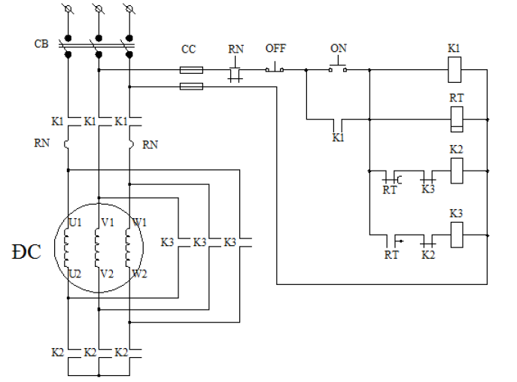
a. Mạch khởi động động cơ đổi nối Sao-Tam giác bằng tay
b. Mạch khởi động động cơ đổi nối Sao-Tam giác tự động
c. Mạch khởi động động cơ qua điện trở phụ mắc vào Stator bằng tay
d. Mạch khởi động động cơ qua điện trở phụ mắc vào Stator tự động
Câu 187: Trong mạch khởi động động cơ bằng đổi nối sao tam giác, khí cụ nào không cần sử dụng?
a. Rơ le thời gian
b. Rơ le nhiệt
c. Nút nhấn liên động
d. Công tắc tơ
Câu 188: Trong mạch khởi động động cơ, tiếp điểm thường đóng có phục hồi của rơ le nhiệt được đặt ở vị trí nào?
a. Trên mạch điều khiển
b. Trên mạch động lực
c. Phải đặt cả trên mạch động lực và mạch điều khiển
d. Trên mạch điều khiển hoặc mạch động lực tùy người thiết kế
Câu 189: Cho mạch khởi động động cơ như hình. Nhận xét nào sau đây là sai?
a. Khi nhấn nút ON, cả công tắc tơ K1 và K2 cùng hoạt động
b. Ở trạng thái làm việc ổn định của động cơ, cả công tắc tơ K2 và K3 đều hoạt động
c. Sau một thời gian khi nhấn nút ON, công tắc tơ K2 tự động bị ngắt điện
d. Khi công tắc tơ K2 hoặc K3 hoạt động thì công tắc tơ K1 cũng hoạt động
Câu 190: Bộ phận RF gắn trong mạch động lực phía dưới được gọi là gì?
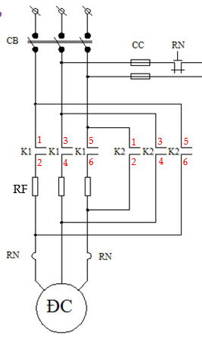
a. Cầu chì
b. Tụ điện
c. Điện trở
d. Cuộn dây
Câu 191: Trong mạch khởi động động cơ bằng điện trở phụ, điện trở được mắc vào mạch nhằm mục đích:
a. Làm giảm điện áp vào động cơ
b. Làm giảm cường độ dòng điện vào động cơ
c. Làm giảm tần số dòng điện vào động cơ
d. Làm giảm tốc độ dòng điện vào động cơ
Câu 192: Trong mạch điều khiển dùng để khởi động động cơ bằng biến áp tự ngẫu, để khóa lẫn hoạt động giữa các công tắc tơ, người ta sử dụng:
a. Tiếp điểm thường đóng của công tắc tơ
b. Tiếp điểm thường mở của công tắc tơ
c. Nút nhấn thường đóng
d. Nút nhấn thường mở
Câu 193: Trong mạch điều khiển khởi động động cơ bằng điện trở phụ tự động, khí cụ dùng thay thế nút nhấn để chuyển động cơ sang trạng thái hoạt động bình thường là:
a. Nút nhấn liên động
b. Rơ le nhiệt
c. Công tắc tơ
d. Rơ le thời gian
Câu 194: Mạch điều khiển thường được trang bị trong nhóm máy tiện là?
a. Mạch điều khiển động cơ quay 1 chiều, không hãm động năng
b. Mạch điều khiển động cơ quay 2 chiều, liên động, có hãm động năng
c. Mạch điều khiển động cơ quay 2 chiều, liên động, không hãm động năng
d. Mạch điều khiển động cơ quay 2 chiều, không liên động, có hãm động năng
Câu 195: Mạch khởi động động cơ gián tiếp bằng điện trở phụ sử dụng ít nhất bao nhiêu công tắc tơ?
a. 1 công tắc tơ
b. 2 công tắc tơ
c. 3 công tắc tơ
d. 4 công tắc tơ
Câu 196: Để công tắc tơ hoạt động sau khoảng thời gian Δt đặt trước, người ta mắc cuộn hút điện từ của công tắc tơ với phần tử nào của rơ-le thời gian?
a. Tiếp điểm thường đóng
b. Tiếp điểm thường mở
c. Tiếp điểm thường mở đóng chậm
d. Tiếp điểm thường đóng mở chậm
Câu 197: Để công tắc tơ ngưng hoạt động sau khoảng thời gian Δt đặt trước, người ta mắc cuộn hút điện từ của công tắc tơ với phần tử nào của rơ-le thời gian?
a. Tiếp điểm thường đóng
b. Tiếp điểm thường mở
c. Tiếp điểm thường mở đóng chậm
d. Tiếp điểm thường đóng mở chậm

Câu 198: Trong mạch khởi động động cơ bằng máy biến áp tự ngẫu, máy biến áp được sử dụng nhằm mục đích:
a. Làm giảm điện áp vào động cơ
b. Làm giảm cường độ dòng điện vào động cơ
c. Làm giảm tần số dòng điện vào động cơ
d. Làm giảm tốc độ dòng điện vào động cơ
Câu 199: Cho mạch khởi động động cơ như hình. Phần tử A được đóng khung là:
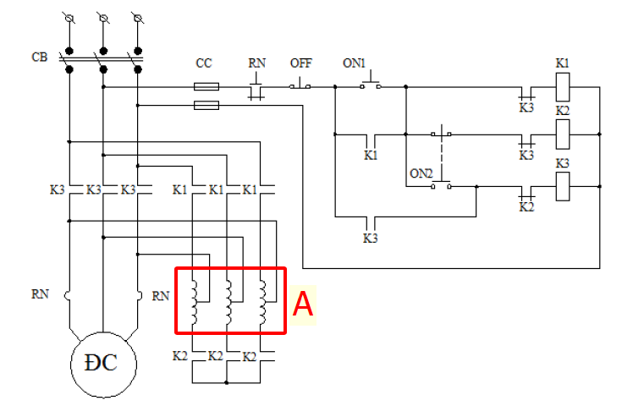
a. Điện trở
b. Rơ le nhiệt
c. Biến áp tự ngẫu
d. Cuộn hút điện từ
Câu 200: Cho mạch điện khởi động động cơ như hình bên dưới. Nhận xét nào sau đây là sai?
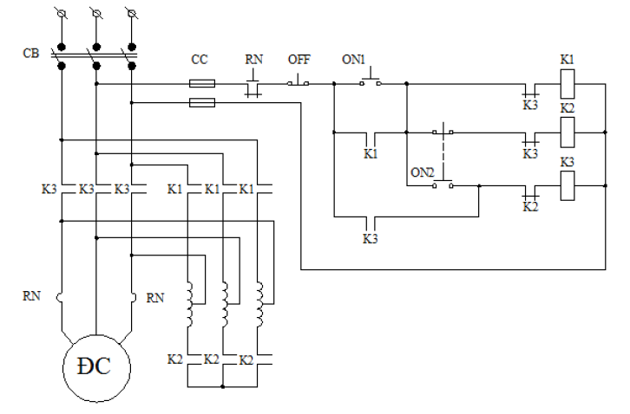
a. Công tắc tơ K1 và K2 không hoạt động cùng lúc
b. Công tắc tơ K1 và K3 không hoạt động cùng lúc
c. Công tắc tơ K2 và K3 không hoạt động cùng lúc
d. Khi nhấn nút ON1, công tắc tơ K3 không hoạt động
Câu 201: Để thiết kế mạch đảo chiều hai động cơ hoạt động độc lập, cần sử dụng ít nhất bao nhiêu công tắc tơ?
a. 2 công tắc tơ
b. 3 công tắc tơ
c. 4 công tắc tơ
d. 6 công tắc tơ
Câu 202: Để điều khiển đóng (cấp nguồn) động cơ điện bằng công tắc tơ tại nhiều vị trí sử dụng nút nhấn, người ta có thể thực hiện bằng cách:
a. Mắc các nút nhấn thường mở song song với nhau
b. Mắc các nút nhấn thường mở nối tiếp với nhau
c. Mắc các nút nhấn thường đóng song song với nhau
d. Mắc các nút nhấn thường mở nối tiếp với nhau
Câu 203: Cho mạch điện như hình, kí hiệu RT (11-12) được gọi là:
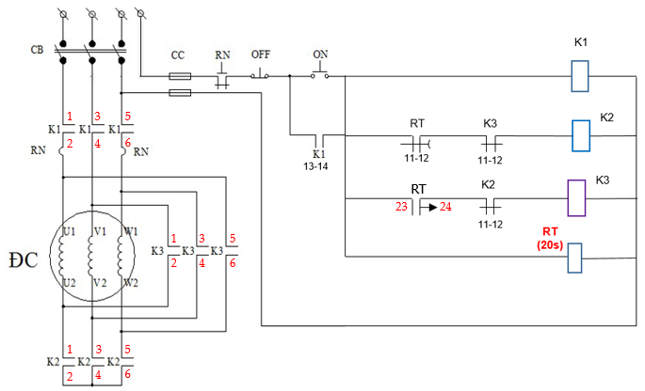
a. Tiếp điểm thường mở đóng chậm
b. Tiếp điểm thường đóng mở chậm
c. Tiếp điểm tức thời thường đóng
d. Tiếp điểm tức thời thường mở
Câu 204: Cho mạch điện như hình, kí hiệu RT (23-24) được gọi là:
a. Tiếp điểm thường mở đóng chậm
b. Tiếp điểm thường đóng mở chậm
c. Tiếp điểm tức thời thường đóng
d. Tiếp điểm tức thời thường mở
Câu 205: Trong mạch điện điều khiển 1 công tắc tơ như hình. Sau khi nhấn nhả nút ON, dòng điện qua cuộn hút điện từ của công tắc tơ được duy trì là do:
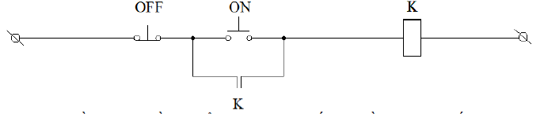
a. Nút nhấn OFF thường đóng nên cho phép dòng điện chạy qua
b. Nút nhấn ON được giữ lại nên cho phép dòng điện chạy qua
c. Cuộn hút điện từ có khả năng giữ trạng thái trong một khoảng thời gian
d. Tiếp điểm thường mở của công tắc tơ K đóng lại nên cho phép dòng điện chạy qua
Câu 206: Vì sao phải khởi động gián tiếp động cơ không đồng bộ 3 pha?
a. Giảm dòng khởi động vào động cơ, bảo vệ động cơ
b. Giúp khởi động động cơ nhanh hơn, tránh tổn thất điện năng
c. Giúp động cơ hoạt động êm hơn, bảo vệ động cơ
d. Gíup động cơ không bị quá tải, tránh tổn thất điện năng
Câu 207: Mạch khởi động qua điện trở phụ, ứng dụng nguyên lý của mạch điều khiển nào?
a. Mạch điều khiển các công tắc tơ hoạt động theo trình tự
b. Mạch điều khiển các công tắc tơ hoạt động luân phiên liên động
c. Mạch điều khiển các công tắc tơ hoạt động luân phiên không liên động
d. Mạch điều khiển các công tắc tơ hoạt động độc lập
Câu 208: Có bao nhiêu tiếp điểm điều khiển thường đóng trong mạch điện phía dưới?
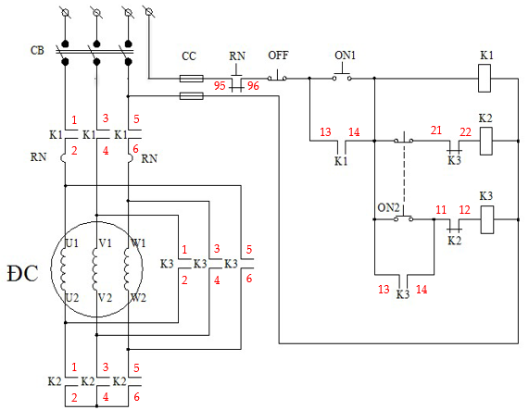
a. 1
b. 2
c. 3
d. 4
Câu 209: Mạch điều khiển thường được trang bị cho nhóm máy phay là?
a. Mạch điều khiển động cơ quay 1 chiều, không hãm động năng
b. Mạch điều khiển động cơ quay 2 chiều, liên động, có hãm động năng
c. Mạch điều khiển động cơ quay 2 chiều, liên động, không hãm động năng
d. Mạch điều khiển động cơ quay 2 chiều, không liên động, có hãm động năng
Câu 210: Mạch điều khiển thường được trang bị cho máy bào là?
a. Mạch điều khiển động cơ quay 1 chiều, không hãm động năng
b. Mạch điều khiển động cơ quay 1 chiều, có hãm động năng
c. Mạch điều khiển động cơ quay 2 chiều, liên động, không hãm động năng
d. Mạch điều khiển động cơ quay 2 chiều, không liên động, có hãm động năng
Câu 211: Mạch điều khiển thường được trang bị cho máy mài phẳng là?
a. Mạch điều khiển động cơ quay 1 chiều, không hãm động năng
b. Mạch điều khiển động cơ quay 1 chiều, có hãm động năng
c. Mạch điều khiển động cơ quay 2 chiều, liên động, không hãm động năng
d. Mạch điều khiển động cơ quay 2 chiều, không liên động, có hãm động năng

Phần nâng cao:
Câu 212: Một động cơ điện có các đầu dây được nối với nhau như hình phía dưới, có nghĩa là?
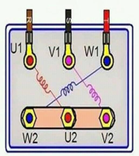
a. Động cơ điện 3 pha nối tam giác (U2-V2-W2)
b. Động cơ điện 3 pha nối sao (U2-V2-W2)
c. Động cơ điện 3 pha nối tam giác (U1-U2-V2-V1)
d. Động cơ điện 3 pha nối sao (U1-U2-V2-V1)
Câu 213: Một động cơ điện có các đầu dây được nối với nhau như hình phía dưới, có nghĩa là?
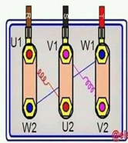
a. Động cơ điện 3 pha nối tam giác (U1-W2; V1-U2; W1-V2)
b. Động cơ điện 3 pha nối sao (U1-W2; V1-U2; W1-V2)
c. Động cơ điện 3 pha nối tam giác (U1-W2; W2-W1; W1-V2)
d. Động cơ điện 3 pha nối sao (U1-W2; W2-W1; W1-V2)
Câu 214: Cho mạch điều khiển như hình dưới, cho biết khi nhấn ON2 sau khi nhấn ON1 thì điều gì xảy ra?
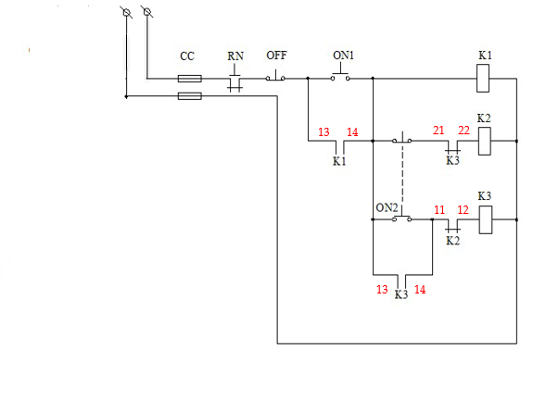
a. Tiếp điểm K3(21-22) mở ra, tiếp điểm K3 (13-14) đóng lại, cuộn hút điện từ công tắc tơ K3 hoạt động
b. Tiếp điểm K3(21-22) mở ra, cuộn hút điện từ công tắc tơ K2 ngừng hoạt động, cuộn hút điện từ K1 cũng ngừng hoạt động
c. Tiếp điểm K2(11-12) mở ra, cuộn hút điện từ công tắc tơ K3 ngừng hoạt động, cuộn hút điện từ công tắc tơ K2 vẫn hoạt động
b. Tiếp điểm K3(21-22) mở ra, cuộn hút điện từ công tắc tơ K2 ngừng hoạt động, tiếp điểm K2 (11-12) đóng lại, cuộn hút điện từ công tắc tơ K3 hoạt động
Câu 215: Cho biết các công tắc tơ hoạt động như thế nào khi nhấn nút ON ở mạch phía dưới?
a. Công tắc tơ K1 hoạt động trước, công tắc tơ K2 hoạt động sau 20s, cuối cùng công tắc tơ K3 hoạt động sau 20s nữa
b. Công tắc tơ K1 và công tắc tơ K2 hoạt động trước, công tắc K3 hoạt động sau 20s
c. Công tắc tơ K1 và công tắc tơ K2 hoạt động trước, sau 20s, công tắc tơ K2 ngừng hoạt động, công tắc K3 hoạt động cùng công tắc tơ K1
d. Công tắc tơ K1 hoạt động trước, sau 20s công tắc tơ K2 và công tắc K3 cùng hoạt động
Câu 216: Cho biết cách hoạt động của các tiếp điểm RT trong mạch phía dưới khi nhấn nút ON?
a. Khi nhấn nút On, tiếp điểm thường mở RT(23-24) đóng lại cung cấp dòng điện qua cuộn hút điện từ công tắc tơ K3, tiếp điểm thường đóng RT(11-12) mở ra ngắt dòng điện qua cuộn hút điện từ công tắc tơ K2
b. Khi nhấn nút On, tiếp điểm thường đóng RT(11-12) mở ra ngắt dòng điện qua cuộn hút điện từ công tắc tơ K2, 20s sau, tiếp điểm thường mở RT(23-24) đóng lại cung cấp dòng điện qua cuộn hút điện từ công tắc tơ K3
c. Khi nhấn nút On, sau 20s, tiếp điểm thường đóng RT(11-12) mở ra ngắt dòng điện qua cuộn hút điện từ công tắc tơ K2, tiếp điểm thường mở RT(23-24) đóng lại cung cấp dòng điện qua cuộn hút điện từ công tắc tơ K3
d. Khi nhấn nút On, sau 20s, tiếp điểm thường mở RT(23-24) đóng lại cung cấp dòng điện qua cuộn hút điện từ công tắc tơ K3, tiếp điểm thường đóng RT(11-12) mở ra ngắt dòng điện qua cuộn hút điện từ công tắc tơ K2
Câu 217: Cho mạch điều khiển như hình phía dưới, cho biết nguyên lý hoạt động?
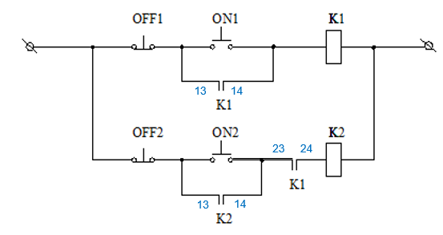
a. Cuộn hút điện từ công tắc tơ K1 hoạt động trước, cuộn hút điện từ công tắc tơ K2 hoạt động sau, nhấn nút OFF1 công tắc tơ K1 ngừng hoạt động, nhấn nút OFF2 công tắc tơ K2 ngừng hoạt động
b. Cuộn hút điện từ công tắc tơ K1 phải hoạt động trước, cuộn hút điện từ công tắc tơ K2 hoạt động sau, nhấn nút OFF1 công tắc tơ K1 và K2 ngừng hoạt động
c. Cuộn hút điện từ công tắc tơ K1 hoạt động trước, cuộn hút điện từ công tắc tơ K2 hoạt động sau, phải nhấn OFF1 trước để tắt công tắc tơ K1 sau đó nhấn OFF2 để tắt công tắc tơ K2
d. Cuộn hút điện từ công tắc tơ K1 hoạt động trước, cuộn hút điện từ công tắc tơ K2 hoạt động sau, phải nhấn OFF2 trước để tắt công tắc tơ K2 sau đó nhấn OFF1 để tắt công tắc tơ K1
Câu 218: Cho mạch điều khiển như hình phía dưới, cho biết nguyên lý hoạt động?
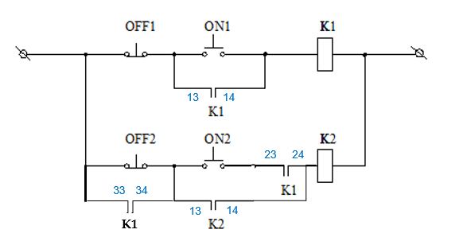
a. Cuộn hút điện từ công tắc tơ K1 phải hoạt động trước, cuộn hút điện từ công tắc tơ K2 hoạt động sau, nhấn nút OFF1 công tắc tơ K1 ngừng hoạt động, nhấn nút OFF2 công tắc tơ K2 ngừng hoạt động
b. Cuộn hút điện từ công tắc tơ K1 phải hoạt động trước, cuộn hút điện từ công tắc tơ K2 hoạt động sau, nhấn nút OFF1 công tắc tơ K1 và K2 ngừng hoạt động
c. Cuộn hút điện từ công tắc tơ K1 phải hoạt động trước, cuộn hút điện từ công tắc tơ K2 hoạt động sau, phải nhấn OFF1 trước để tắt công tắc tơ K1 sau đó nhấn OFF2 để tắt công tắc tơ K2
d. Cuộn hút điện từ công tắc tơ K1 phải hoạt động trước, cuộn hút điện từ công tắc tơ K2 hoạt động sau, phải nhấn OFF2 trước để tắt công tắc tơ K2 sau đó nhấn OFF1 để tắt công tắc tơ K1
Câu 219: Cho mạch điện như hình phía dưới, cho biết các công tắc tơ nào hoạt động sau khi nhấn lần lượt các nút ON1, ON2, ON3?
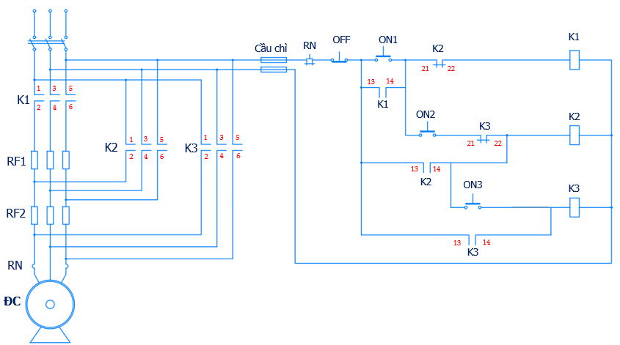
a. Công tắc tơ K1 và công tắc tơ K3 hoạt động
b. Công tắc tơ K1, công tắc tơ K2 và công tắc tơ K3 hoạt động
c. Công tắc tơ K2 và K3 hoạt động
d. Công tắc tơ K3 hoạt động
Câu 220: Tiếp điểm RT (23-24) trong mạch phía dưới có ý nghĩa?
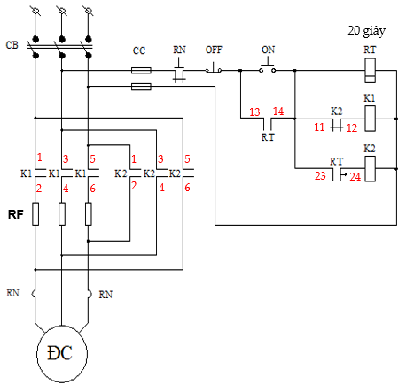
a. Tiếp điểm thường mở, cung cấp dòng điện cho cuộn hút điện từ công tắc tơ K2
b. Tiếp điểm thời gian thường mở, cung cấp dòng điện cho cuộn hút điện từ công tắc tơ K2
c. Tiếp điểm thời gian thường mở, cung cấp dòng điện cho cuộn hút điện từ công tắc tơ K2 sau 20s rơ le thời gian RT được cấp điện
d. Tiếp điểm thời gian thường mở đóng chậm, cung cấp dòng điện cho cuộn hút điện từ công tắc tơ K2 sau 20s rơ le thời gian RT được cấp điện
Câu 221: Trong máy cắt kim loại để hạn chế giới hạn chuyển động của băng máy người ta sử dụng:
a. Nút dừng khẩn cấp
b. Công tắc hành trình
c. Công tắc tơ
d. Nút nhấn liên dộng
Câu 222: Cho mạch điều khiển như hình, trình tự thao tác trên các nút nhấn là: ON1 ON3 ON2. Trạng thái của các công tắc tơ là:
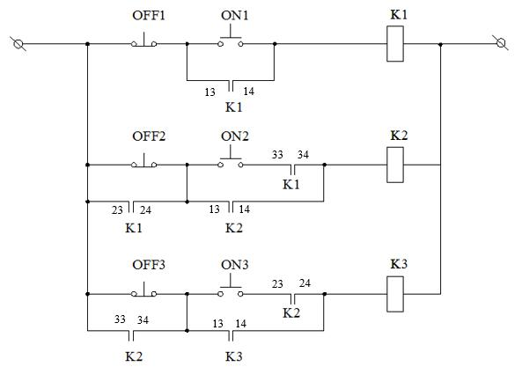
a. K1 hoạt động, K2 và K3 không hoạt động
b. K1 và K2 hoạt động, K3 không hoạt động
c. K1 và K3 hoạt động, K2 không hoạt động
d. K1, K2 và K3 đều hoạt động.
Câu 223: Cho mạch điều khiển như hình, trình tự thao tác trên các nút nhấn là: ON1 ON2 ON3 OFF2. Trạng thái của các công tắc tơ là:
a. K1 hoạt động, K2 và K3 không hoạt động
b. K1 và K2 hoạt động, K3 không hoạt động
c. K1 và K3 hoạt động, K2 không hoạt động
d. K1, K2 và K3 đều hoạt động.
Câu 224: Cho mạch điều khiển như hình, trình tự thao tác trên các nút nhấn là: ON1 ON2 ON3 OFF1. Trạng thái của các công tắc tơ là:
a. K1 không hoạt động, K2 và K3 hoạt động
b. K1 và K2 không hoạt động, K3 hoạt động
c. K1 và K3 không hoạt động, K2 hoạt động
d. K1, K2 và K3 đều không hoạt động.
Câu 225: Cho mạch khởi động gián tiếp bằng đổi nối sao – tam giác như hình. Mạch đang ở chế độ nối sao, trạng thái của các công tắc tơ là:
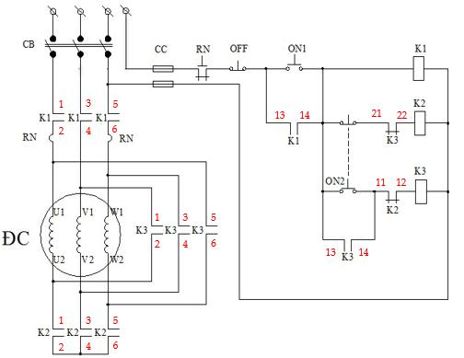
a. K1 và K2 hoạt động, K3 không hoạt động
b. K1 và K3 hoạt động, K2 không hoạt động
c. K2 và K3 hoạt động, K1 không hoạt động
d. K1, K2 và K3 cùng hoạt động.
Câu 226: Cho mạch khởi động gián tiếp bằng đổi nối sao – tam giác như hình. Mạch đang ở chế độ nối tam giác, trạng thái của các công tắc tơ là:
a. K1 và K2 hoạt động, K3 không hoạt động
b. K1 và K3 hoạt động, K2 không hoạt động
c. K2 và K3 hoạt động, K1 không hoạt động
d. K1, K2 và K3 cùng hoạt động.
Câu 227: Cho mạch động lực như hình. Chọn phát biểu sai.
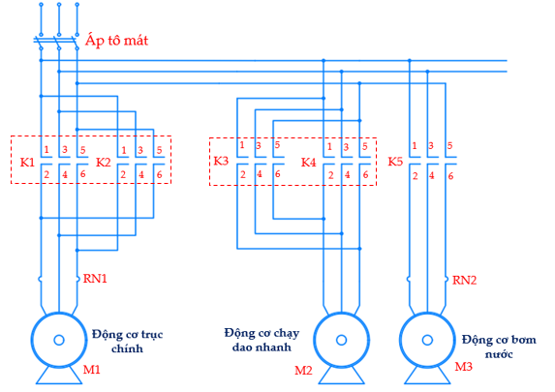
a. Động cơ M2 có thể đảo chiều quay.
b. Công tắc tơ K1 và K2 có thể hoạt động cùng lúc
c. Công tắc tơ K4 và K5 có thể hoạt động cùng lúc
d. Động cơ M3 chỉ có thể quay một chiều
Câu 228: Khi nhấn giữ nút nhấn kết hợp trong mạch như hình, trạng thái của các công tắc tơ là:
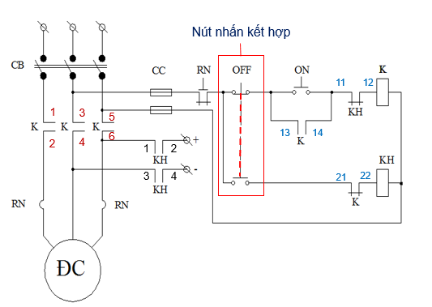
a. Công tắc tơ K hoạt động, KH không hoạt động
b. Công tắc tơ KH hoạt động, K không hoạt động
c. Công tắc tơ KH và K đều hoạt động
d. Công tắc tơ KH và K đều không hoạt động
Câu 229: Cho kí hiệu như hình, giá trị 20s có ý nghĩa là:
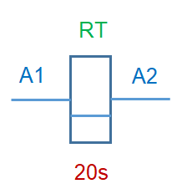
a. Thời gian chờ để dòng điện đi vào cuộn hút điện từ của relay thời gian
b. Thời gian chờ để tiếp điểm thường mở của rơ le thời gian đóng lại
c. Thời gian chờ để tiếp điểm thường đóng mở chậm của rơ le thời gian mở ra
d. Thời gian chờ để rơ le thời gian ngừng hoạt động
Câu 230: Chọn câu đúng.
a. Trong mạch khởi động động cơ bằng điện trở phụ, điện trở có tác dụng giảm điện áp vào động cơ.
b. Trong mạch khởi động bằng đổi nối sao-tam giác, chế độ sao được thực hiện trước để giảm điện áp vào động cơ
c. Trong mạch khởi động bằng biến áp tự ngẫu, máy biến áp được sử dụng để thay đổi tần số dòng điện, giúp giảm tốc độ quay của động cơ.
d. Mạch khởi động gián tiếp được sử dụng để khởi động những động cơ có công suất nhỏ.
Câu 231: Khí cụ bên dưới có tác dụng gì:
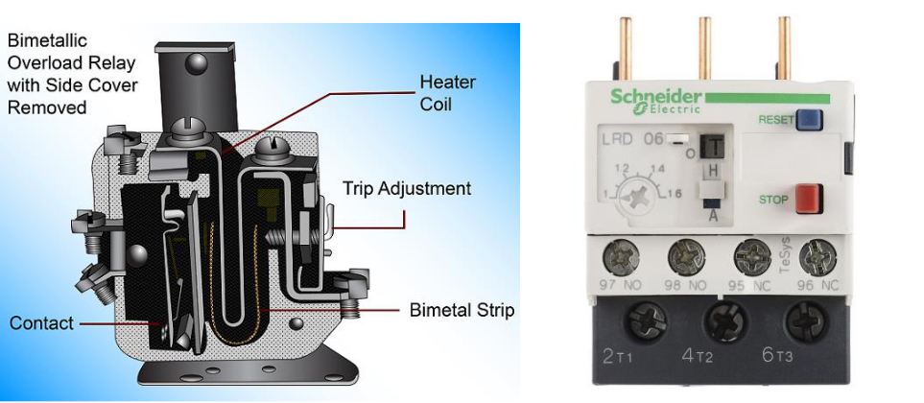
a. Bảo vệ mạch điện khỏi hiện tượng ngắn mạch
b. Rơ-le thời gian giúp đóng/ngắt mạch với thời gian trễ
c. Bảo vệ động cơ tránh quá tải trong thời gian dài
d. Đóng/mở các tiếp điểm động lực để điều khiển động cơ
Câu 232: Cho mạch điện như hình. Chọn câu sai.
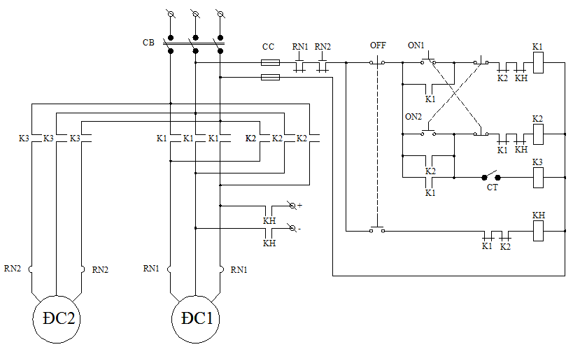
a. Dòng điện cấp qua các tiếp điểm động lực của công tắc tơ KH là điện một chiều
b. Công tắc tơ K1 và K2 không thể hoạt động cùng lúc
c. Công tắc tơ K3 chỉ hoạt động khi động cơ 1 hoạt động
d. Động cơ 1 được khởi động gián tiếp bằng điện trở phụ
Câu 233: Cho mạch khởi động động cơ bằng đổi nối sao-tam giác, hãy cho biết các công tắc tơ hoạt động thế nào?
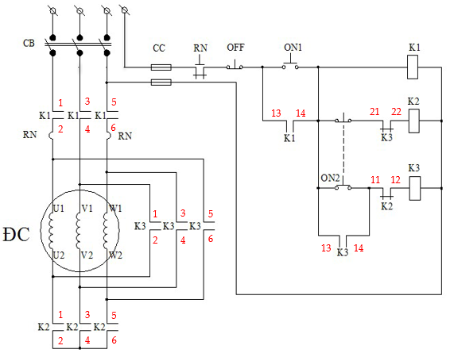
a. Công tắc tơ K1 hoạt động trước, công tắc tơ K2 và K3 cùng hoạt động sau
b. Công tắc tơ K1 và K2 hoạt động trước, công tắc tơ K3 hoạt động sau
c. Công tắc tơ K1 hoạt động trước, công tắc tơ K2 hoạt động sau, công tắc tơ K1 tắt, công tắc tơ K3 cùng hoạt động với công tắc tơ K2
d. Công tắc tơ K1và K2 hoạt động trước, sau đó công tắc tơ K2 tắt, công tắc tơ K3 cùng hoạt động với công tắc tơ K1
Câu 234: Cho mạch điện như hình, để cho 3 công tắc tơ hoạt động thì trình tự thao tác nút nhấn là:
a. ON1 ON2 ON3
b. ON3 ON2 ON1
c. OFF1 OFF2 OFF3
d. OFF3 OFF2 OFF1
Câu 235: Cho mạch điện như hình, ba công tắc tơ K1 K2 và K3 đang hoạt động, để ngưng hoạt động của các công tắc tơ thì trình tự thao tác nút nhấn là:
a. ON1 ON2 ON3
b. ON3 ON2 ON1
c. OFF1 OFF2 OFF3
d. OFF3 OFF2 OFF1
Câu 236: Cho mạch điện như hình, nếu công tắc tơ K3 và K4 cùng hoạt động thì:
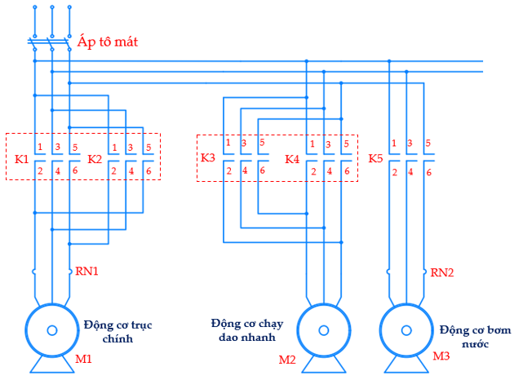
a. Động cơ M2 quay theo chiều thuận
b. Tốc độ động cơ M2 tăng lên
c. Động cơ khởi động bằng điện trở phụ
d. Mạch điện bị ngắn mạch
Chương 4: Trang bị điện trong máy cắt kim loại
Phần cơ bản
Câu 237: Việc phân loại máy cắt kim loại thành các nhóm máy: tiện, phay, bào, mài, khoan-doa… là dựa trên đặc điểm nào
a. Đặc điểm quá trình công nghệ
b. Đặc điểm quá trình sản xuất
c. Đặc điểm về độ chính xác gia công
d. Đặc điểm về kích thước và trọng lượng chi tiết
Câu 238: Theo đặc điểm về quá trình sản xuất của máy cắt kim loại, máy vạn năng là loại máy:
a. Gia công các chi tiết có cùng hình dáng nhưng kích thước khác nhau
b. Thực hiện được các phương pháp gia công khác nhau
c. Chỉ thực hiện gia công các chi tiết cùng hình dáng và kích thước
d. Gia công được chi tiết ở nhiều nơi khác nhau
Câu 239: Chuyển động thực hiện quá trình cắt gọt kim loại bằng dao cắt được gọi là:
a. Chuyển động cắt chính
b. Chuyển động chạy dao
c. Chuyển động phụ
d. Chuyển động tịnh tiến
Câu 240: Chuyển động xê dịch của phôi hoặc dao để tạo ra một lớp cắt mới được gọi là:
a. Chuyển động cắt chính
b. Chuyển động chạy dao
c. Chuyển động phụ
d. Chuyển động tịnh tiến
Câu 241: Đối với nhóm máy tiện, chuyển động chính là:
a. Chuyển động quay của phôi
b. Chuyển động di chuyển của dao
c. Chuyển động di chuyển nhanh của bàn máy
d. Chuyển động của động cơ bơm nước
Câu 242: Đối với nhóm máy tiện, động cơ trục chính là loại động cơ:
a. Quay một chiều, có hãm động năng
b. Quay một chiều, không có hãm động năng
c. Quay hai chiều, có hãm động năng
d. Quay hai chiều, không có hãm động năng
Câu 243: Đối với nhóm máy tiện, động cơ bơm nước là loại động cơ:
a. Quay một chiều, có hãm động năng
b. Quay một chiều, không có hãm động năng
c. Quay hai chiều, có hãm động năng
d. Quay hai chiều, không có hãm động năng
Câu 244: Trong mạch động lực của máy tiện 1K62, công tắc tơ K3 dùng để:
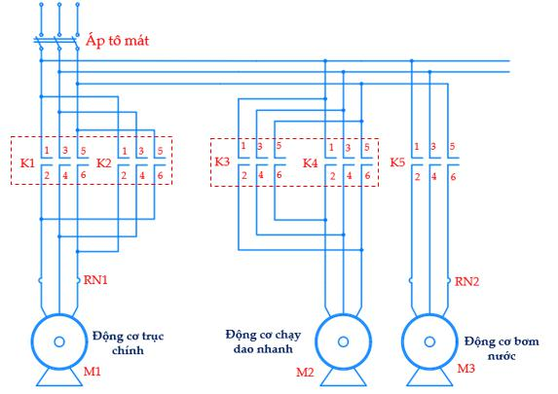
a. Đảo chiều động cơ trục chính
b. Khởi động gián tiếp động cơ chạy dao nhanh
c. Đảo chiều quay của động cơ chạy dao nhanh
d. Khởi động động cơ bơm nước
Câu 245: Trong mạch điều khiển của máy cắt như hình dưới, LS1 và LS2 được dùng để:
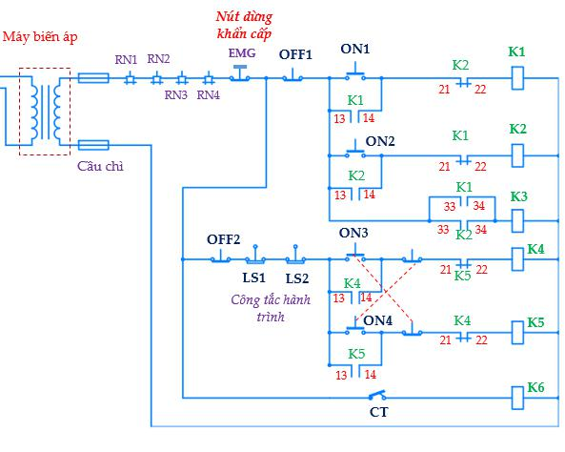
a. Đo vị trí của bàn máy trên hành trình
b. Giới hạn chuyển động của bàn máy trên hành trình
c. Cảnh báo vị trí kết thúc của bàn máy trên hành trình
d. Tắt máy khẩn cấp khi bàn máy chuyển động ra khỏi hành trình.
Câu 246: Đối với nhóm máy phay, chuyển động chính là:
a. Chuyển động di chuyển của phôi
b. Chuyển động quay của dao
c. Chuyển động di chuyển nhanh của bàn máy
d. Chuyển động của động cơ bơm nước
Câu 247: Đối với nhóm máy tiện, động cơ bàn máy là loại động cơ:
a. Quay một chiều, có hãm động năng
b. Quay một chiều, không có hãm động năng
c. Quay hai chiều, có hãm động năng
d. Quay hai chiều, không có hãm động năng
Câu 248: Để cung cấp điện áp 220V/50Hz cho mạch điều khiển của máy công cụ từ nguồn điện 3 pha 3 dây (380V/50Hz), người ta sử dụng:
a. Điện trở phụ
b. Máy biến áp
c. Bộ biến tần
d. Công tắc tơ
Câu 249: Trong mạch điện máy cắt kim loại, khi xảy ra sự cố quá tải trong một thời gian dài, khí cụ nào có thể bị tác động?
a. Công tắc tơ
b. Rơ le thời gian
c. Rơ le nhiệt
d. Nút nhấn khẩn cấp
Câu 250: Cho mạch điều khiển máy phay như hình, tiếp điểm K1 (33-34) và K2 (33-34) được mắc song song nhằm mục đích:
a. Duy trì trạng thái làm việc của công tắc tơ K1 và K2
b. Khóa lẫn trạng thái làm việc của công tắc tơ K3
c. Cho phép K3 hoạt động cùng với K1 hoặc K2
d. Tăng thêm cường độ dòng điện cấp cho cuộn hút điện từ của công tắc tơ K3
Câu 251: Cho mạch điện như hình. Ở trạng thái các công tắc tơ chưa hoạt động, nếu nhấn nút ON1, công tắc tơ nào hoạt động?
a. Công tắc tơ K1
b. Công tắc tơ K1 và K2.
c. Công tắc tơ K1 và K3
d. Công tắc tơ K1, K2 và K3
Câu 252: Cho mạch điện như hình. Nhận xét nào sau đây là sai.
a. Khi nhấn nút dừng khẩn cấp, tất cả các công tắc tơ đều ngừng hoạt động trừ K6.
b. Công tắc tơ K4 và K5 không thể hoạt động cùng lúc
c. Khi công tắc tơ K1 hoạt động, công tắc tơ K3 cũng hoạt động theo
d. Công tắc tơ K2 và công tắc tơ K4 hoạt động không phụ thuộc vào nhau
Câu 253: Cho sơ đồ máy tiện như hình, tiếp điểm K2 (21-22) có công dụng:
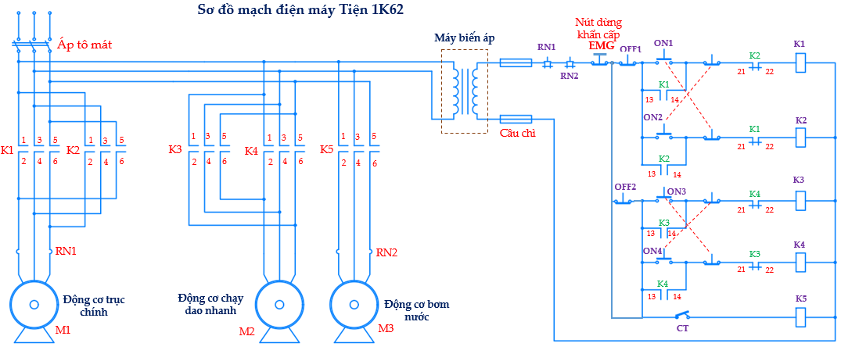
a. Duy trì trạng thái hoạt động của công tắc tơ K1
b. Khóa lẫn trạng thái hoạt động của công tắc tơ K1
c. Thực hiện chức năng đảo chiều động cơ trục chính
d. Thực hiện chức năng đảo chiều động cơ chạy dao nhanh
Câu 254: Trong mạch điện trang bị cho nhóm máy tiện và máy phay, mục đích của hãm động năng là:
a. Thực hiện chức năng khởi động gián tiếp
b. Tăng công suất cho động cơ
c. Bảo vệ động cơ tránh hiện tượng quá tải
d. Giảm tốc độ và dừng động cơ
Câu 255: Cho mạch điều khiển máy công cụ như hình, động cơ chạy dao nhanh M2 sử dụng 2 công tắc tơ K3 và K4 là để:
a. Khởi động gián tiếp động cơ M2 bằng điện trở phụ
b. Tăng cường dòng điện vào động cơ M2 để tăng tốc độ
c. Đảo chiều quay của động cơ chạy dao nhanh M2
d. Khởi động gián tiếp động cơ M2 bằng cách đổi nối sao – tam giác
Câu 256: Trong mạch điện máy tiện như hình, RN1 và RN2 trong phần mạch điều khiển được gọi là:
a. Phần tử đốt nóng của rơ le nhiệt
b. Tiếp điểm thường đóng có nút nhấn phục hồi của rơ le nhiệt
c. Điện trở phụ
d. Tiếp điểm thường đóng mở chậm của rơ le thời gian
Câu 257: Có bao nhiêu tiếp điểm điều khiển thường mở trong mạch phía dưới?
a. 1
b. 2
c. 3
d. 4
Câu 258: Trong mạch điện điều khiển máy cắt kim loại, nút nhấn liên động thường được sử dụng để:
a. Điều khiển các động cơ hoạt động trình tự
b. Điều khiển các động cơ hoạt động độc lập
c. Điều khiển đảo chiều các động cơ
d. Điều khiển động cơ quay theo chiều thuận
Câu 259: Trong mạch điện điều khiển máy cắt kim loại 3 pha, điện áp giữa hai dây có giá trị:
a. 220V
b. V
c. 380V
d. V
Câu 260: Đối với nhóm máy phay thông thường, mạch điều khiển động cơ trục chính là loại mạch:
a. Quay hai chiều không liên động, không có hãm động năng
b. Quay hai chiều liên động, có hãm động năng
c. Quay hai chiều không liên động, có hãm động năng
d. Quay hai chiều liên động, không có hãm động năng
Câu 261: Đối với mạch điện nhóm máy phay, nhận xét nào sau đây là sai?
a. Động cơ máy bơm nước không có hãm động năng
b. Nhóm máy phay thông thường gồm 3 loại động cơ: động cơ chính, động cơ bàn máy và động cơ máy bơm.
c. Động cơ chạy bàn máy hoạt động độc lập so với động cơ trục chính.
d. Động cơ được hãm bằng cách cấp điện xoay chiều vào hai pha bất kì của động cơ
Câu 262: Trong mạch điện nhóm máy phay, nhận xét nào sau đây là đúng?
a. Động cơ trục chính quay một chiều, có hãm động năng
b. Động cơ máy bơm nước không cần bảo vệ bằng rơ le nhiệt
c. Trên bàn máy cần lắp đặt công tắc hành trình để giới hạn chuyển động
d. Mạch điều khiển không cần phải sử dụng nút dừng khẩn cấp
Câu 263: Trong mạch điện máy cắt kim loại, để điều khiển một động cơ trục chính có thể đảo chiều, có hãm động năng và một động cơ điều khiển máy bơm nước tưới nguội cần sử dụng tối thiểu bao nhiêu công tắc tơ?
a. 3 công tắc tơ
b. 4 công tắc tơ
c. 5 công tắc tơ
d. 6 công tắc tơ
Câu 264: Cho mạch điện máy tiện như hình dưới đây. Khi công tắc tơ K1 hoạt động, động cơ trục chính quay theo chiều thuận. Để đảo chiều động cơ trục chính, cần tác động nút nhấn nào?
a. ON1
b. ON2
c. ON3
d. ON4
Câu 265: Cho mạch điện máy tiện như hình dưới đây. Khi công tắc tơ K3 hoạt động, động cơ chạy dao nhanh quay theo chiều thuận. Để đảo chiều động cơ chạy dao nhanh, cần tác động nút nhấn nào?
a. ON1
b. ON2
c. ON3
d. ON4
Câu 266: Trong mạch điều khiển máy cắt kim loại, để động cơ máy bơm nước tưới nguội chỉ có thể hoạt động sau khi trục chính hoạt động, người ta thực hiện bằng cách:
a. Mắc nối tiếp tiếp điểm thường hở của công tắc tơ điều khiển trục chính với cuộn hút điện từ công tắc tơ điều khiển máy bơm
b Mắc nối tiếp tiếp điểm thường đóng của công tắc tơ điều khiển trục chính với cuộn hút điện từ công tắc tơ điều khiển máy bơm
a. Mắc song song tiếp điểm thường hở của công tắc tơ điều khiển trục chính với cuộn hút điện từ công tắc tơ điều khiển máy bơm
b Mắc song song tiếp điểm thường đóng của công tắc tơ điều khiển trục chính với cuộn hút điện từ công tắc tơ điều khiển máy bơm
Câu 267: Trong mạch điều khiển máy cắt kim loại, để điều khiển động cơ chạy dao nhanh đảo chiều người ta thường sử dụng loại mạch điện:
a. Hoạt động trình tự độc lập
b. Hoạt động trình tự không độc lập
c. Hoạt động luân phiên không liên động
d. Hoạt động luân phiên liên động
Câu 268: Có bao nhiêu tiếp điểm điều khiển thường đóng trong mạch phía dưới?
a. 3
b. 4
c. 5
d. 6
Câu 269: Cho mạch động lực như hình dưới, điều nào sau đây là đúng?
a. Công tắc tơ K1 điều khiển động cơ M1 quay thuận, công tắc tơ K2 điều khiển động cơ M1 quay nghịch; công tắc tơ K3 điều khiển động cơ M2 quay thuận, công tắc tơ K4 điều khiển động cơ M2 quay nghịch
b. Công tắc tơ K1 điều khiển động cơ M1 quay thuận, công tắc tơ K2 điều khiển động cơ M1 quay nghịch; công tắc tơ K3 điều khiển động cơ M2 quay nghịch, công tắc tơ K4 điều khiển động cơ M2 quay thuận
c. Công tắc tơ K1 điều khiển động cơ M1 quay nghịch, công tắc tơ K2 điều khiển động cơ M1 quay thuận; công tắc tơ K3 điều khiển động cơ M2 quay thuận, công tắc tơ K4 điều khiển động cơ M2 quay nghịch
d. Công tắc tơ K1 điều khiển động cơ M1 quay thuận, công tắc tơ K2 điều khiển động cơ M1 quay nghịch; công tắc tơ K3 điều khiển động cơ M2 quay nghịch, công tắc tơ K4 điều khiển động cơ M2 quay thuận
Câu 270: Trong máy tiện 1K62, động cơ chạy dao nhanh không có rơ le nhiệt bảo vệ là vì:
a. Động cơ chạy dao nhanh không cần bảo vệ vì không bị quá tải khi sử dụng
b. Do động cơ chạy dao nhanh chỉ hoạt động trong một khoảng thời gian rất ngắn nên không cần rơ le nhiệt bảo vệ
c. Do đã có áp tô mát bảo vệ cho động cơ chạy dao nhanh
d. Do chi phí tốn kém khi trang bị rơ le nhiệt bảo vệ cho động cơ chạy dao nhanh
Câu 271: Trong các máy cắt kim loại, nút dừng khẩn cấp có nhiệm vụ?
a. Ngắt toàn bộ dòng điện qua mạch động lực và mạch điều khiển trang bị trên máy
b. Ngắt toàn bộ dòng điện qua mạch động lực trang bị trên máy
c. Ngắt toàn bộ dòng điện qua mạch điều khiển trang bị trên máy
d. Ngắt toàn bộ dòng điện qua các áp tô mát trang bị trên máy
Câu 272: Trong mạch điều khiển máy Phay 6P12, các ký hiệu LS1 và LS2 được gọi là gì?
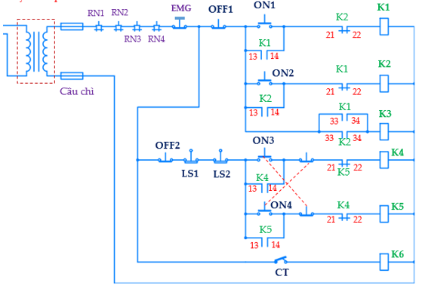
a. Công tắc
b. Công tắc hành trình
c. Nút nhấn
d. Nút dừng khẩn cấp
Câu 273: Có bao nhiêu động cơ thường dùng trang bị cho nhóm máy phay?
a. 2
b. 3
c. 4
d. 5
Câu 274: Cho các động cơ trang bị trong máy Phay 6P12, cần ít nhất bao nhiêu công tắc tơ để điều khiển các động cơ hoạt động bình thường?
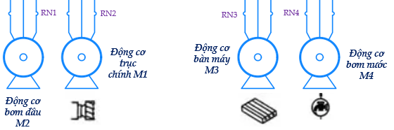
a. 3
b. 4
c. 5
d. 6
Câu 275: Động cơ trục chính trong các máy tiện và máy phay thường được trang bị?
a. 1 công tắc tơ điều khiển quay thuận
b. 1 công tắc tơ điều khiển quay thuận, 1 công tắc tơ điều khiển quay nghịch
c. 1 công tắc tơ điều khiển quay thuận, 1 công tắc tơ điều khiển quay nghịch, 1 công tắc tơ để hãm động năng
d. 1 công tắc tơ điều khiển quay thuận, 1 công tắc tơ để hãm động năng
Câu 276: Cho mạch điều khiển máy phay có sơ đồ như hình dưới đây. Để công tắc tơ K3 hoạt động, người ta phải tác động đến nút nhấn/công tắc nào?
a. Nút nhấn ON2
b. Nút nhấn ON3
c. Nút nhấn ON4
d. Công tắc CT
Câu 277: Cho mạch điều khiển máy phay có sơ đồ như hình dưới đây. Công tắc tơ K2 đang hoạt động. Để công tắc tơ K1 hoạt động, người ta phải tác động đến các nút nhấn nào?
a. Nút nhấn ON1
b. Nút nhấn ON2
c. Nút nhấn OFF1 ON1
d. Nút nhấn OFF1 ON2
Câu 278: Trong máy cắt kim loại, để bảo vệ mạch điều khiển khỏi sự cố ngắn mạch, người ta dùng khí cụ bảo vệ nào?
a. Rơ le nhiệt
b. Cầu chì
c. Áp tô mát
d. Công tắc
Câu 280: Điện áp sử dụng trong phần mạch điều khiển của mạch điện trang bị cho máy cắt kim loại thông thường là:
a. 220V
b. V
c. 380V
d. V
Câu 281: Để điều khiển một động cơ bơm nước và một động cơ bơm dầu trong máy phay hoạt động độc lập, người ta cần sử dụng ít nhất bao nhiêu công tắc tơ?
a. 1 công tắc tơ
b. 2 công tắc tơ
c. 3 công tắc tơ
d. 4 công tắc tơ
Câu 282: Cho mạch điều khiển như hình. Tiếp điểm K5 (13-14) có chức năng:
a. Khóa lẫn hoạt động của công tắc tơ K4
b. Duy trì hoạt động của công tắc tơ K5
c. Thực hiện điều khiển công tắc tơ K5 ở nhiều vị trí
d. Bảo vệ công tắc tơ K5 chống ngắn mạch
Câu 283: Cho mạch điều khiển như hình. Khi công tắc hành trình bị tác động, công tắc tơ nào bị ngừng hoạt động?
a. Công tắc tơ K1 và K2
b. Công tắc tơ K1, K2 và K3
c. Công tắc tơ K4 và K5
d. Công tắc tơ K4, K5 và K6
Câu 284: Bản chất của công tắc hành trình trong mạch điều khiển máy cắt kim loại là:
a. Tiếp điểm thường đóng
b. Tiếp điểm thường mở
c. Tiếp điểm thường đóng mở chậm
d. Tiếp điểm thường mở đóng chậm
Câu 285: Để thiết kế mạch điện điều khiển 2 động cơ di chuyển bàn máy theo hai phương độc lập, người ta cần sử dụng ít nhất bao nhiều công tắc từ?
a. 2 công tắc từ
b. 3 công tắc từ
c. 4 công tắc từ
d. 5 công tắc từ
Câu 286: Khi động cơ bị quá tải trong thời gian dài, rơ le nhiệt bị tác động thì mạch điện bị ngắt ở đâu?
a. Tại tiếp điểm thường đóng của rơ le nhiệt ở mạch điều khiển
b. Tại tiếp điểm thưởng hở của rơ le nhiệt ở mạch điều khiển
b. Trên phần tử đốt nóng của rơ le nhiệt ở mạch động lực
b. Trên phần tử đốt nóng của rơ le nhiệt ở mạch động lực
Phần nâng cao:
Câu 287: Động cơ trục chính trang bị trong máy cắt kim loại được lựa chọn chủ yếu dựa trên tiêu chí nào?
a. Công suất và số vòng quay
b. Điện áp và dòng điện định mức
c. Vật liệu và nhà sản xuất
d. Số cặp cực và số vòng dây
Câu 288: Trong các mạch điều khiển máy cắt kim loại, tần số dòng điện ảnh hưởng như thế nào đến tốc độ của động cơ?
a. Tăng tần số dòng điện sẽ làm giảm tốc độ động cơ
b. Tăng tần số dòng điện sẽ làm tăng tốc độ động cơ
c. Tần số dòng điện thay đổi không ảnh hưởng đến tốc độ động cơ
d. Không thể thay đổi được tần số của dòng điện
Câu 289: Mạch điện trang bị cho máy phay 6P12 như hình. Chọn câu sai.
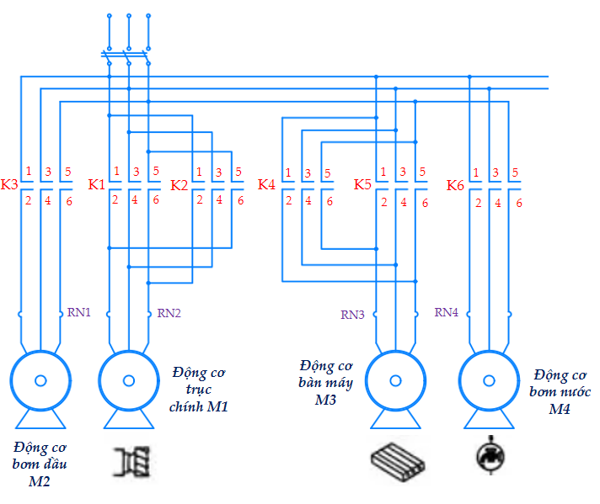
a. Động cơ M2 và M4 chỉ có thể hoạt động một chiều.
b. Công tắc tơ K1 và K2 hoạt động cùng lúc làm tăng tốc độ động cơ M1.
c. Động cơ bàn máy M3 khởi động trực tiếp
d. Các động cơ sử dụng điện 3 pha.
Câu 290: Mạch trang bị cho máy phay 6P12, có đặc điểm?
a. Động cơ trục chính hoạt động trước, động cơ bơm dầu hoạt động sau động cơ trục chính
b. Động cơ trục chính và động cơ bơm dầu hoạt động độc lập với nhau
c. Động cơ trục chính và động cơ bàn máy hoạt động độc lập với nhau, động cơ bơm dầu hoạt động sau khi động cơ trục chính đã hoạt động
d. Động cơ trục chính và động cơ bơm dầu hoạt độc trước, động cơ bàn máy hoạt động sau khi động cơ trục chính đã hoạt động
Câu 291: Trong máy cắt kim loại, mạch động lực và mạch điều khiển thường được ngăn cách với nhau bởi?
a. Cầu chì
b. Rơ le nhiệt
c. Máy biến áp
d. Áp tô mát
Câu 292: Mạch trang bị cho máy cắt kim loại như hình. Điện áp cấp cho mạch điều khiển là:
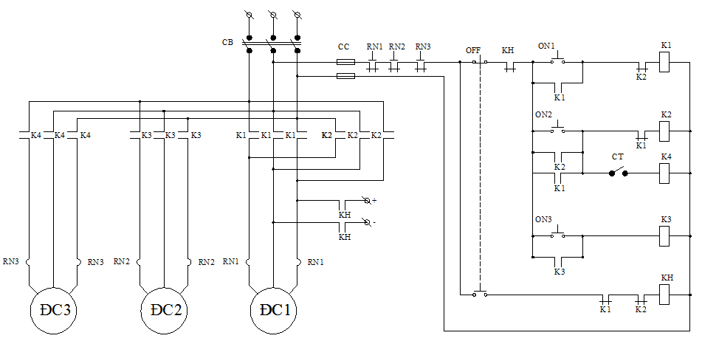
a. 220V
b. V
c. 380V
d. V
Câu 293: Trong hệ thống mạch trang bị cho máy phay, thường có các dạng mạch cơ bản nào được sử dụng?
a. Mạch luân phiên liên động, mạch trình tự, mạch độc lập
b. Mạch luân phiên không liên động, mạch trình tự
c. Mạch luân phiên liên động mạch trình tự, mạch độc lập
d. Mạch luân phiên liên động, mạch luân phiên không liên động, mạch trình tự
Câu 294: Trong hệ thống mạch trang bị cho máy tiện, thường có các dạng mạch cơ bản nào được sử dụng?
a. Mạch luân phiên liên động
b. Mạch luân phiên không liên động, mạch trình tự
c. Mạch luân phiên liên động mạch trình tự, mạch độc lập
d. Mạch luân phiên liên động, mạch luân phiên không liên động, mạch trình tự
Câu 295: Trong mạch trang bị cho các nhóm máy mài phẳng và máy mài 2 đá, thường không có hãm đông năng, vì lí do?
a. Đảm bảo an toàn khi vận hành
b. Tiết kiệm điện năng khi vận hành
c. Giúp động cơ trục chính hoạt động ổn định
d. Giúp động cơ trục chính không bị quá tải
Câu 296: Cho mạch điều khiển như hình, nếu ta bỏ tiếp điểm K1 (33-34) trong mạch thì mạch hoạt động như thế nào?
a. Khi công tắc tơ K1 hoạt động thì công tắc tơ K3 hoạt động
b. Khi công tắc tơ K2 hoạt động thì công tắc tơ K3 hoạt động
c. Khi công tắc tơ K3 hoạt động thì khóa lẫn công tắc tơ K1
d. Khi công tắc tơ K3 hoạt động thì khóa lẫn công tắc tơ K2
Câu 297: Cho mạch điều khiển như hình, người ta thực hiện thao tác nút nhấn theo trình tự: OFF1 OFF2 ON2 ON4, trạng thái của các công tắc tơ là:
a. Công tắc tơ K2, K3, K4 hoạt động; công tắc tơ K1, K5 không hoạt động
b. Công tắc tơ K2, K4 hoạt động; công tắc tơ K1, K3, K5 không hoạt động
c. Công tắc tơ K1, K2, K4 hoạt động; công tắc tơ K3, K5 không hoạt động
d. Công tắc tơ K2, K5 hoạt động; công tắc tơ K1, K3, K4 không hoạt động.
Câu 298: Áp tô mát bảo vệ động cơ điện 3 pha trong mạch máy cắt kim loại có điện áp định mức bao nhiêu?
a. 220V
b. V
c. 380V
d. V
Câu 299: Trong một máy cắt kim loại hạng nặng, để điều khiển động cơ trục chính mở máy gián tiếp đổi nối sao – tam giác quay một chiều không hãm và một động cơ chạy dao quay hai chiều cần sử dụng ít nhất bao nhiêu công tắc tơ.
a. 4 công tắc tơ
b. 5 công tắc tơ
c. 6 công tắc tơ
d. 7 công tắc tơ
Câu 300: Cho mạch động lực trang bị trong máy cắt kim loại như hình vẽ. Nhận xét nào sau đây là sai?
a. Mạch điều khiển máy cắt kim loại có ít nhất 5 công tắc tơ
b. Động cơ chạy dao nhanh có thể quay hai chiều
c. Động cơ trục chính mở máy gián tiếp bằng điện trở phụ
d. Động cơ chạy dao nhanh không cần rơ le nhiệt bảo vệ

